

**DETALLE DE DEFINICIONES**

**Requerimientos primera Fase para los procesos de Cotización, Emisión y Endoso ZA**

MAPFRE

27/01/2022

**Índice**

**DETALLE DE LOS REQUERIMIENTOS**

**Procesos Cotización y Emisión**

1. Correo electrónico agentes [5](https://docs.google.com/document/d/14mpukZgbTzAJEPUL_qC1nVYcxQ5mi1h8CSik0gnvMyo/edit#heading=h.2et92p0)
2. Documento No obligatorio 5
3. Comentario desde la captura 6
4. Cancelar y guardar en emisión 9
5. Fechas automáticas 10
6. Endosos sencillos 11
7. Etiqueta en fechas de endosos Autos 12
8. Referencia de folios a agentes GD 13
9. Consulta con nombre del contratante 14
10. Consulta de estructura comercial 16
11. Añadir campos en la captura de datos autos 17
12. Añadir campos en la captura de datos autos 17
13. Añadir campos en la captura de datos autos 17
14. Añadir información al reporte obtenido de consulta 20
15. Campo reaseguro No obligatorio 20
16. Extender el catálogo de devoluciones y rechazos 20
17. Función de reasignar folios 21
18. Información del folio en consulta de ZA 22
19. Adjuntar documentos con caracteres especiales 23
20. Botones de acción en consulta de folios 24
21. Actualizar reporte de consulta 26
22. Visualización de campo No. De endoso 27
23. Seguimiento de folios de las gerencias y agentes 28
24. Cotización de renovación 29
25. Endoso de renovación 30
26. En bandeja de consulta de agente aparezca contratante 31

|  |  |  |
| --- | --- | --- |
| **Autorizaciones** | | |
|  | **Nombre** | **Fecha** |
| **Autor** |  | 31-01-2022 |
| **Aprobador** |  |  |
| **Aviso de copyright** | | |
| El presente documento es propiedad de MAPFRE y es exclusivamente para uso interno o de cualquiera de las Entidades del Grupo MAPFRE (listado completo en la  página [www.mapfre.com](http://www.mapfre.com/)). No podrá ser reproducido total o parcialmente, ni procederse a su transmisión de ninguna forma, ya sea electrónica, mecánica, por fotocopia, grabación, reproducción u otros medios sin autorización expresa al efecto. | | |

**General**

|  |  |  |
| --- | --- | --- |
| **Sector** | **Requerimiento** | **Documento de Referencia** |
| **Autos, Daños,**  **AyE y Vida** | Agregar más de un correo electrónico del agente | Ver detalle requerimiento 1 |
| **Autos, Daños,**  **AyE y Vida** | No solicitar un documento adjunto obligatorio cuando sea una devolución | Ver detalle requerimiento 2 |
| **Autos, Daños,**  **AyE y Vida** | Se pueda agregar un comentario desde la captura inicial de la solicitud | Ver detalle requerimiento 3 |
| **Autos, Daños,**  **AyE y Vida** | Se pueda cancelar o guardar desde la pantalla inicial de una solicitud de emisión de póliza | Ver detalle requerimiento 4 |
| **Autos, Daños,**  **AyE y Vida** | Fechas de vigencia automáticas | Ver detalle requerimiento 5 |
| **Autos, Daños,**  **AyE y Vida** | Quitar obligatoriedad de adjuntar documento en endosos sencillos para autos | Ver detalle requerimiento 6 |
| **Autos** | Cambiar el nombre de etiqueta en fechas de vigencia autos | Ver detalle requerimiento 7 |
| **Autos, Daños,**  **AyE y Vida** | Activar la referencia de los folios de los agentes y/o gerencias de desarrollo cuando se elabora una solicitud de cotización emisión y endoso | Ver detalle requerimiento 8 |
| **Autos, Daños,**  **AyE y Vida** | Generación de consulta de folios con el nombre del contratante | Ver detalle requerimiento 9 |
| **Autos, Daños,**  **AyE y Vida** | Generación de consulta de folios con estructura comercial | Ver detalle requerimiento 10 |
| **Autos** | Añadir campos en la captura de datos del sector autos | Ver detalle requerimiento 11 |
| **Autos** | Añadir campos en la captura de datos del sector autos | Ver detalle requerimiento 12 |
| **Autos** | Añadir campos en la captura de datos del sector autos | Ver detalle requerimiento 13 |
| **Autos, Daños,**  **AyE y Vida** | Añadir información al reporte de consulta de folios | Ver detalle requerimiento 14 |
| **Autos, AyE y Vida** | Que el campo de Reaseguro no sea obligatorio | Ver detalle requerimiento 15 |
| **Autos** | Extender catálogo de devoluciones y rechazos | Ver detalle requerimiento 16 |
| **Autos** | Función de reasignar folios del coordinador de suscripción | Ver detalle requerimiento 17 |
| **Autos, Daños,**  **AyE y Vida** | Información del folio en la consulta de ZA | Ver detalle requerimiento 18 |
| **Autos, Daños,**  **AyE y Vida** | Adjuntar documentos con caracteres especiales | Ver detalle requerimiento 19 |
| **Autos, Daños,**  **AyE y Vida** | Botones de acción en las pestañas de Datos, Comentarios, Bitácora y Adjuntos desde el portal ZA | Ver detalle requerimiento 20 |
| **Autos, Daños,**  **AyE y Vida** | Actualizar reporte de consulta para que aparezca quién creo el folio | Ver detalle requerimiento 21 |
| **Autos, Daños,**  **AyE y Vida** | Visualizar el campo No. De endoso en la consulta de ZA | Ver detalle requerimiento 22 |
| **Autos, Daños,**  **AyE y Vida** | Seguimiento de folios de las gerencias a sus agentes y viceversa | Ver detalle requerimiento 23 |
| **Autos** | Cotización de renovación | Ver detalle requerimiento 24 |
| **Autos** | Endoso de renovación | Ver detalle requerimiento 25 |
| **Autos, Daños,**  **AyE y Vida** | En la bandeja de la consulta de folios de ZA aparezca el nombre del contratante | Ver detalle requerimiento 26 |

* 1. **Correo electrónico (sólo ZA)**

Al generar una solicitud desde ZONALIADOS de cualquier sector (Autos, Daños, Vida y AyE) y tipo (Cotización, Emisión, Endoso), se requiere que aumente la capacidad de agregar hasta 5 correos electrónicos (no siendo obligatorio que agreguen los 5) ya que actualmente sólo permite 1.

Se requiere que siga funcionando como hasta ahora que se obtenga de forma automática el correo del agente y a su vez si es necesario se pueda cambiar o bien agregar más de un correo separado por “,” o por “:” para que el campo no se vea modificado y estos correos reciban las notificaciones automáticas que envíe GAMA. **Everis deberá revisar Conexión con GAMA**

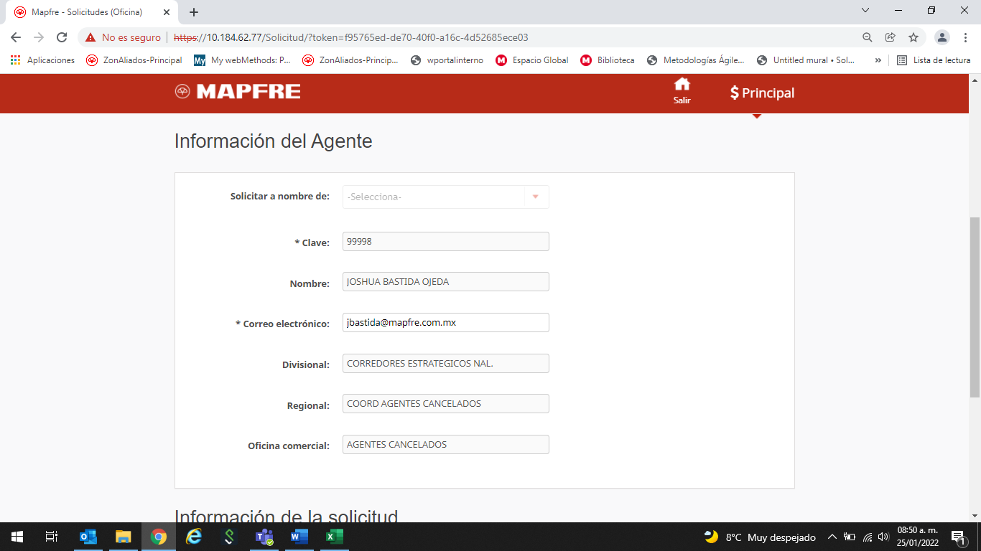



**\*Pantalla donde se debe realizar el aumento de correos electrónicos**

**\*La ruta para llegar al campo indicado es: Zona de trabajo/ GAMA**

* 1. **Adjuntos No obligatorios en Consulta ( sólo ZA)**

Al consultar algún folio de cualquier sector (Autos, Daños, Vida y AyE) y tipo (Cotización, Emisión, Endoso), se requiere que en caso de una solicitud de devolución desde GAMA Estatus “devolución” o “Complementar Información” No pida obligatoriamente el adjuntar un documento, que sea opcional la carga del documento adjunto

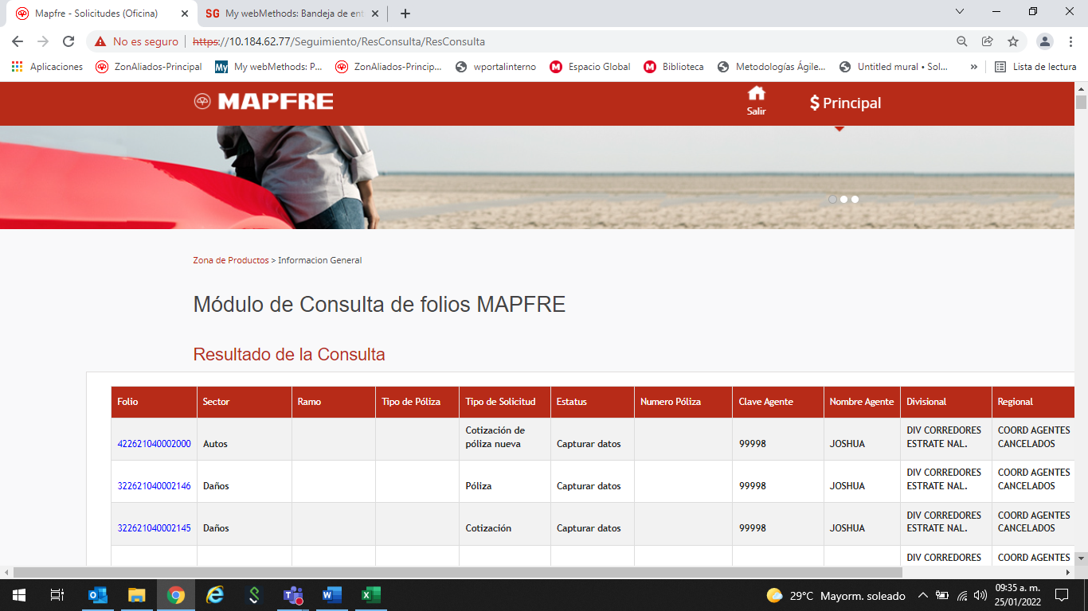

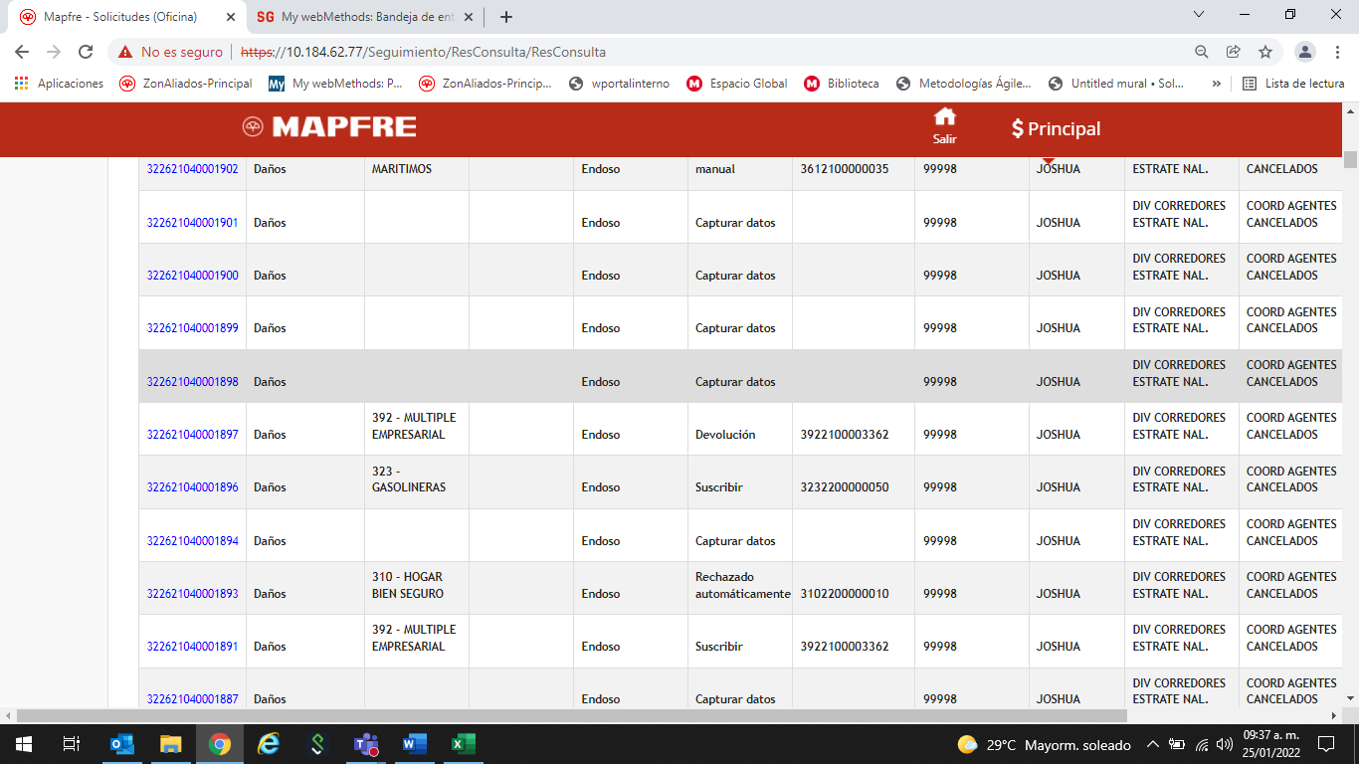

En la pestaña de datos al momento de dar clic en continuar, si no se ha agregado un comentario y un adjunto, actualmente aparece el mensaje de la pantalla siguiente. se requiere se actualice y sólo quede “Debe agregar un comentario y/o un documento para poder continuar” y que sí valide como hasta ahora que agregue por lo menos un comentario para avanzar el folio

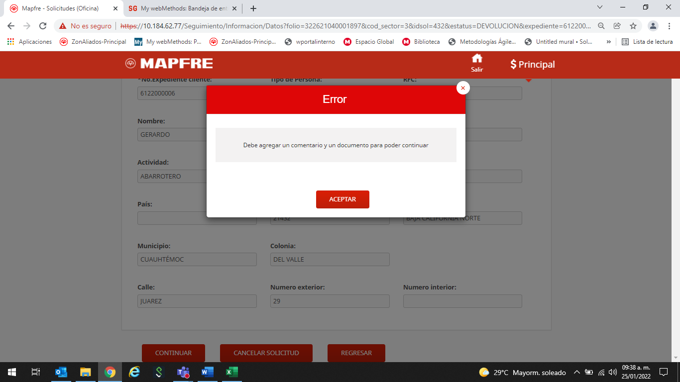

En la pestaña de “Adjuntos” se quite la validación de adjuntar de manera obligatoria por lo menos 1 documento en una devolución, pero que si se permita adjuntar 1 o más documentos, adicional que se deben ir adjuntando de manera cronológica de acuerdo a la “Fecha de Creación”

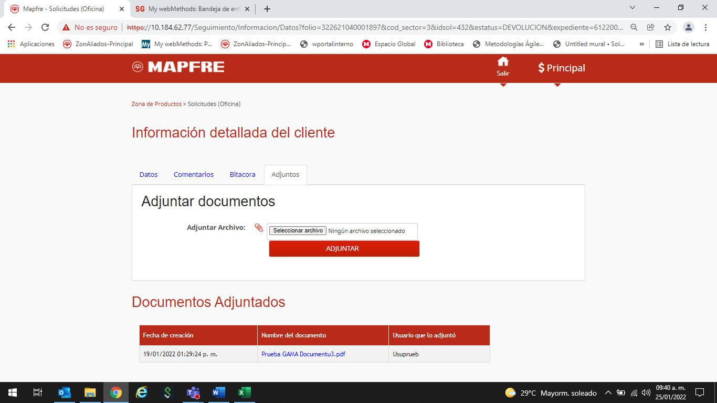

* 1. **Comentarios en la captura de datos (sólo ZA)**

Al generar una solicitud desde ZONALIADOS de cualquier sector (Autos, Daños, Vida y AyE) y tipo (Cotización, Emisión, Endoso), se requiere que se agregue una sección al final que diga “Comentarios” con un campo abierto para agregar texto sin que este apartado sea obligatorio, adicional a que se vayan agregando los comentarios debajo de esa sección, no debe tener límite de registros de comentarios. Los comentarios se deberán registrar en la consulta desde GAMA (en sistema GAMA se visualicen los comentarios) y ordenar en forma cronológica por fecha de cada comentario. Ver servicio Everis con 6delta

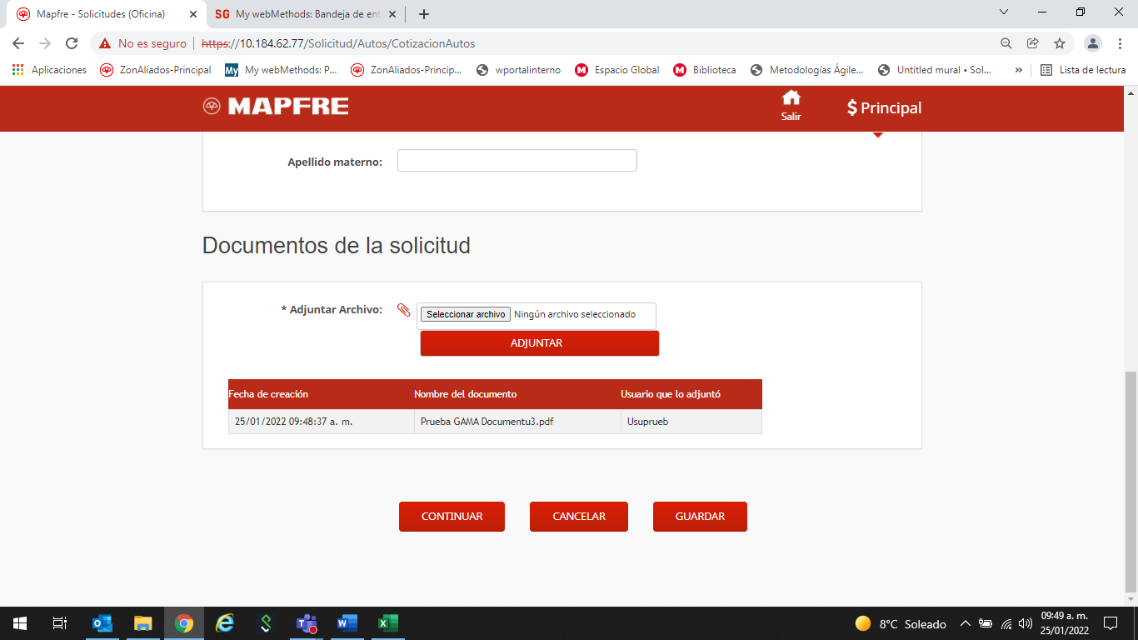





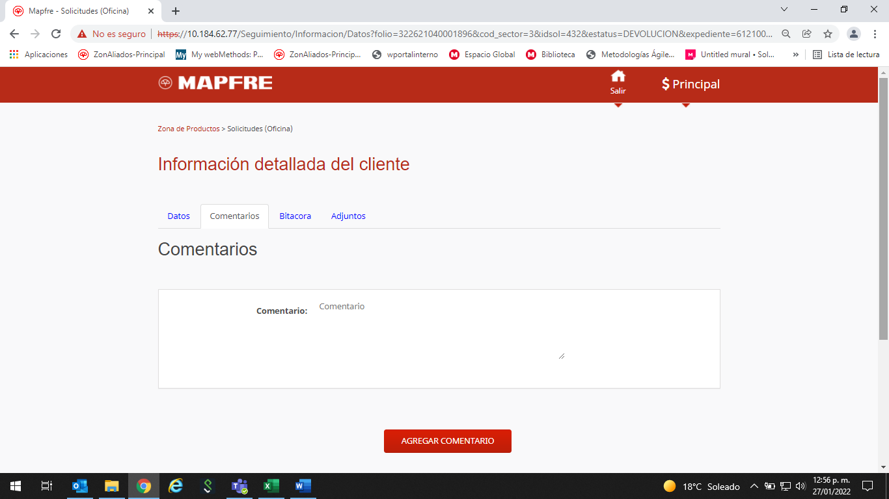

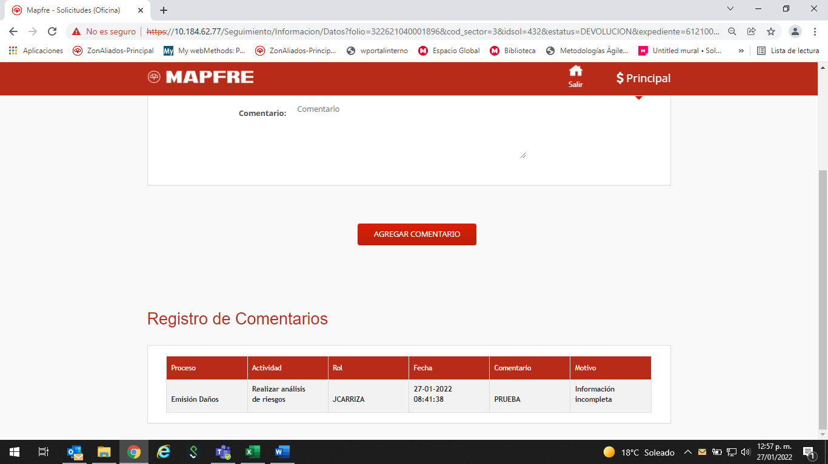



* 1. **Botón Cancelar y Guardar en emisión (sólo ZA)**

Al Generar una solicitud de emisión de póliza nueva de los sectores (Autos, AyE, Daños y Vida) así como en Endoso de renovación de los sectores que apliquen este tipo de endoso (Autos, AyE, Daños y Vida).

Se requiere que desde la captura inicial de datos aparezcan los botones con la funcionalidad de cancelar y guardar el folio como actualmente existe, esto es, que cuando le den clic al botón “Cancelar” finalice la solicitud mostrando en el estatus “Cancelado manual” y el folio termine en ese momento.

Cuando le den clic al botón “Guardar” la información que lleven hasta ese momento capturada quede guardada y pueda ser retomado el folio posteriormente con la información, adicional que cuando le den clic al botón guardar permanezca en la misma pantalla de captura.

En lugar que aparezca como actualmente está:

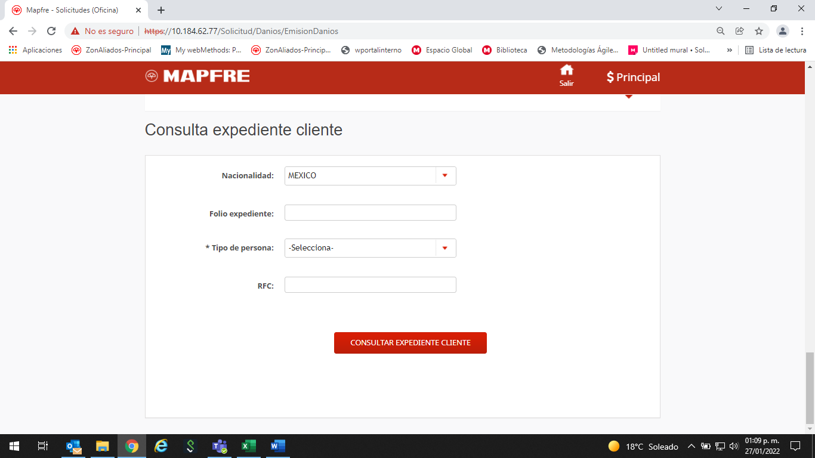

Se requiere la siguiente funcionalidad





* 1. **Fechas de vigencia automática (sólo ZA)**

Al Generar una solicitud de cotización o emisión de póliza nueva de los sectores (Autos, AyE, y Vida)

Se requiere que en los datos de la captura inicial, de manera automática en el campo “Desde” aparezca la fecha del día de hoy (la fecha del día que se esté generando la solicitud) y en el campo “hasta” la de un año posterior, por ejemplo: si la solicitud es el día de hoy aparezca en la “fecha desde 01/03/2022” y en la fecha hasta “28/02/2023” con la funcionalidad que cada sector ya tenga en cuestión de la edición de fechas. Esto es si permite editar el calendario para colocar fechas retroactivas o no

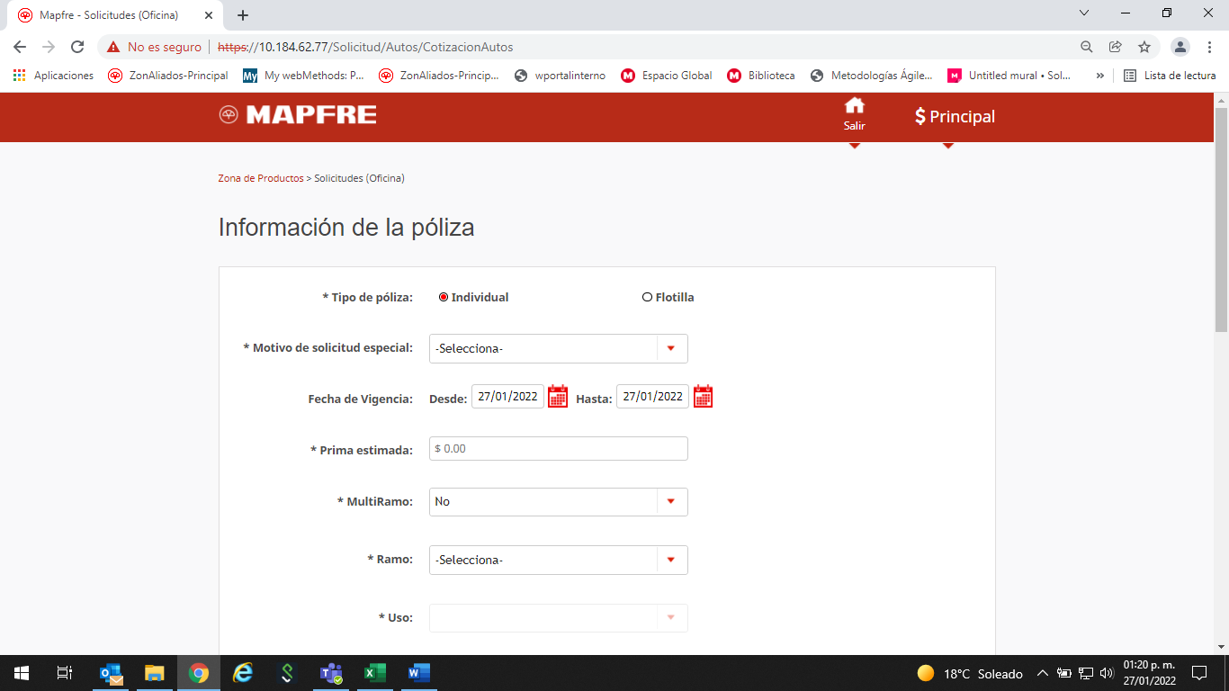



* 1. **Endosos sencillos (ZA y GAMA)**

Se requiere que para los endosos de AUTOS siguientes: (Alta de Cobertura RC, Alta de Coberturas, Aumento de Sumas Aseguradas, Disminución de Deducibles, Alta de Beneficiario Preferente, Cambio de Serie, Placas o Motor, Cambio de Datos del Vehículo (Clave, Modelo, Tipo, Aumento de Deducibles) no se valide la obligatoriedad de la carga de documento en la captura de datos de la solicitud, pero que si cuente con la opción de cargar documentos, para todos los casos fuera de estos endosos se debe mantener la obligatoriedad para adjuntar al menos 1 documento



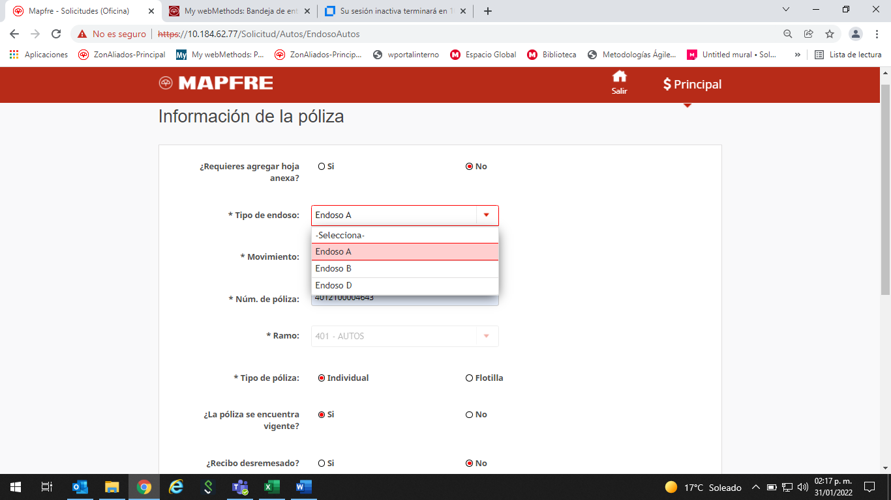

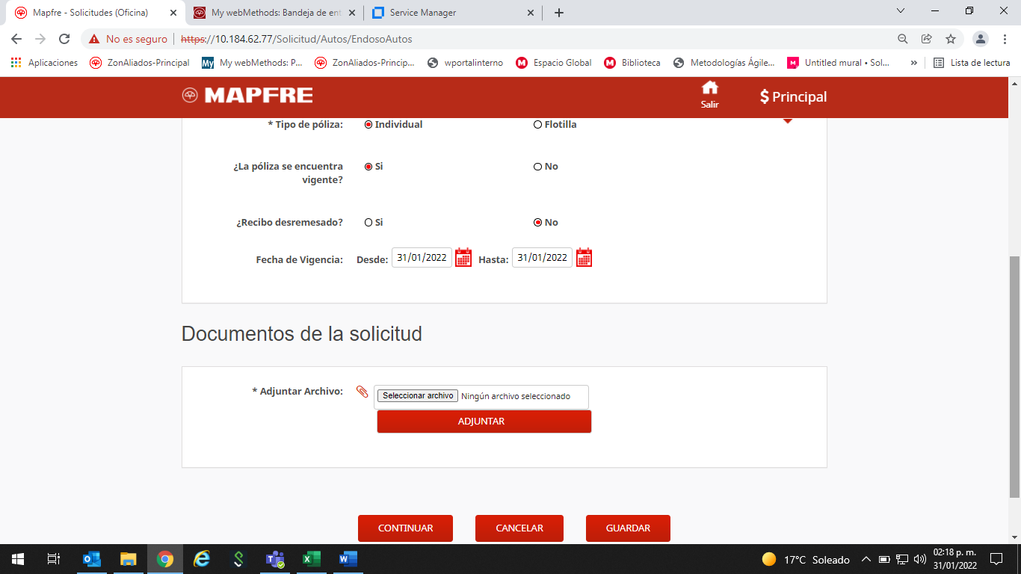

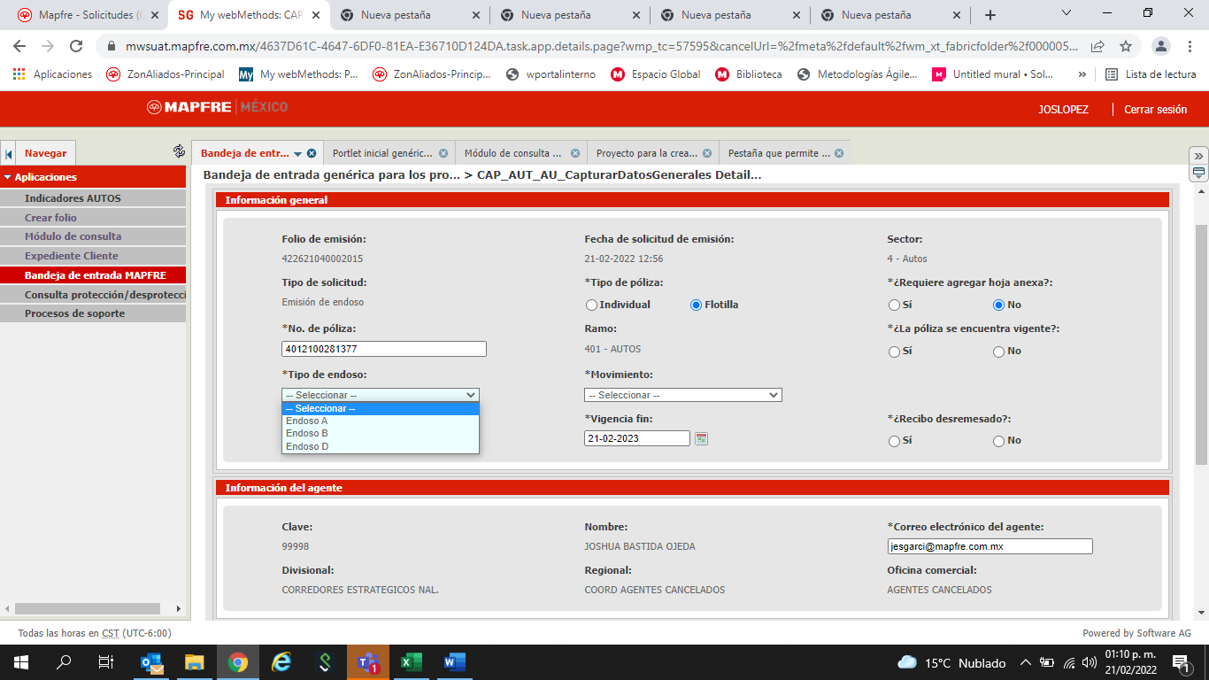

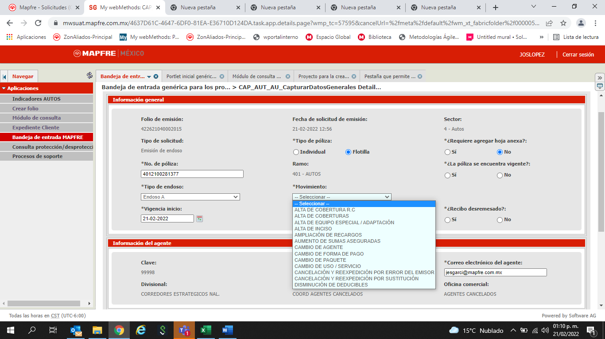

Endosos que no tienen que tener la obligatoriedad

|  |  |  |
| --- | --- | --- |
| **Tipo de endoso** | **Movimiento** | **Obligatoriedad de adjuntar documentos** |
| A | ALTA DE COBERTURA R.C | No Obligatorio |
| A | ALTA DE COBERTURAS | No Obligatorio |
| A | AUMENTO DE SUMAS ASEGURADAS | No Obligatorio |
| A | DISMINUCION DE DEDUCIBLES | No Obligatorio |
| B | ALTA DE BENEFICIARIO PREFERENTE | No Obligatorio |
| B | CAMBIO DE SERIE, PLACAS O MOTOR | No Obligatorio |
| B | CAMBIO DE DATOS DEL VEHICULO (CLAVE, MODELO, TIPO) | No Obligatorio |
| D | AUMENTO DE DEDUCIBLES | No Obligatorio |

Endosos que si deben mantener la obligatoriedad

|  |  |  |
| --- | --- | --- |
| **Tipo de endoso** | **Movimiento** | **Obligatoriedad de adjuntar documentos** |
| A | ALTA DE EQUIPO ESPECIAL/ ADAPTACION | Obligatorio |
| A | ALTA DE INCISO | Obligatorio |
| A | AMPLIACION DE RECARGOS | Obligatorio |
| A | CAMBIO DE FORMA DE PAGO | Obligatorio |
| A | CAMBIO DE PAQUETE | Obligatorio |
| A | CAMBIO DE USO / SERVICIO | Obligatorio |
| A | CAMBIO DE AGENTE | Obligatorio |
| A | CANCELACION Y REEXPEDICION POR SUSTITUCION | Obligatorio |
| A | CANCELACION Y REEXPEDICION POR ERROR DEL EMISOR | Obligatorio |
| B | ALTA DE HOJA ANEXA | Obligatorio |
| B | ALTA, BAJA O CAMBIO DE Y/O | Obligatorio |
| B | CAMBIO DE DATOS DEL CONDUCTOR HABITUAL | Obligatorio |
| B | CAMBIO DE DATOS DEL CONTRATANTE | Obligatorio |
| B | CAMBIO O BAJA DE BENEFICIARIO PREFERENTE | Obligatorio |
| D | ANULACIÓN DE SUPLEMENTO | Obligatorio |
| D | APLICACIÓN DE DESCUENTO | Obligatorio |
| D | BAJA DE COBERTURAS | Obligatorio |
| D | BAJA DE INCISO | Obligatorio |
| D | CANCELACION POR SINIESTRO | Obligatorio |
| D | CANCELACION POR SUSTITUCION | Obligatorio |
| D | CANCELACION TOTAL | Obligatorio |
| D | CANCELACION Y/O DEVOLUCION DE PRIMAS | Obligatorio |
| D | DISMINUCION DE SUMAS ASEGURADAS | Obligatorio |

* 1. **Etiqueta en fechas de endosos Autos ZA y GAMA**

Se requiere actualizar la etiqueta de la fecha de vigencia en los endosos del sector autos en ZA:

“Fecha de vigencia del endoso”.

Adicional se requiere la siguiente funcionalidad: Se obtenga de manera automática la fecha “Desde y Hasta” de la póliza que se está ingresando y la fecha “Hasta” quede bloqueada para no poder editarse, adicional la fecha “Desde” quede habilitada para editarse pero a partir de la fecha recuperada de la póliza en adelante, esto es, que no permita colocar una fecha anterior a la fecha recuperada de la póliza





Se requiere actualizar la etiqueta de la fecha de vigencia en los endosos del sector autos en GAMA:

“Vigencia inicio del endoso”, “Vigencia fin del endoso”

Adicional se requiere la siguiente funcionalidad: Se obtenga de manera automática la fecha “Vigencia inicio y fin” de la póliza que se está ingresando y la fecha “fin” quede bloqueada para no poder editarse, adicional la fecha “inicio” quede habilitada para editarse pero a partir de la fecha recuperada de la póliza en adelante, esto es, que no permita colocar una fecha anterior a la fecha recuperada de inicio de vigencia de la póliza

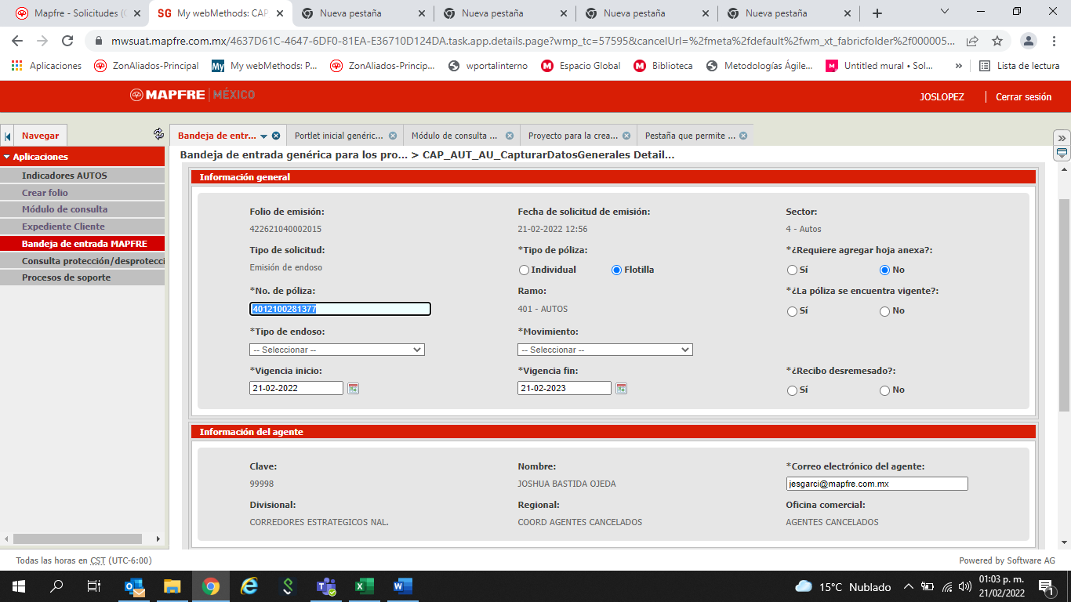



* 1. **Referencia de folios a Agentes y Gerencias de desarrollo Sólo ZA**

Al generar una solicitud de cotización, emisión o endoso se requiere que si una gerencia de desarrollo realiza un folio a nombre de uno de sus agentes, el folio aparezca en la bandeja de consulta tanto para la gerencia de desarrollo que generó el folio, como para el agente que se abrió a su nombre (aunque el agente no lo haya creado), lo anterior para que se pueda dar seguimiento a la solicitud por la gerencia o bien por el agente seleccionado

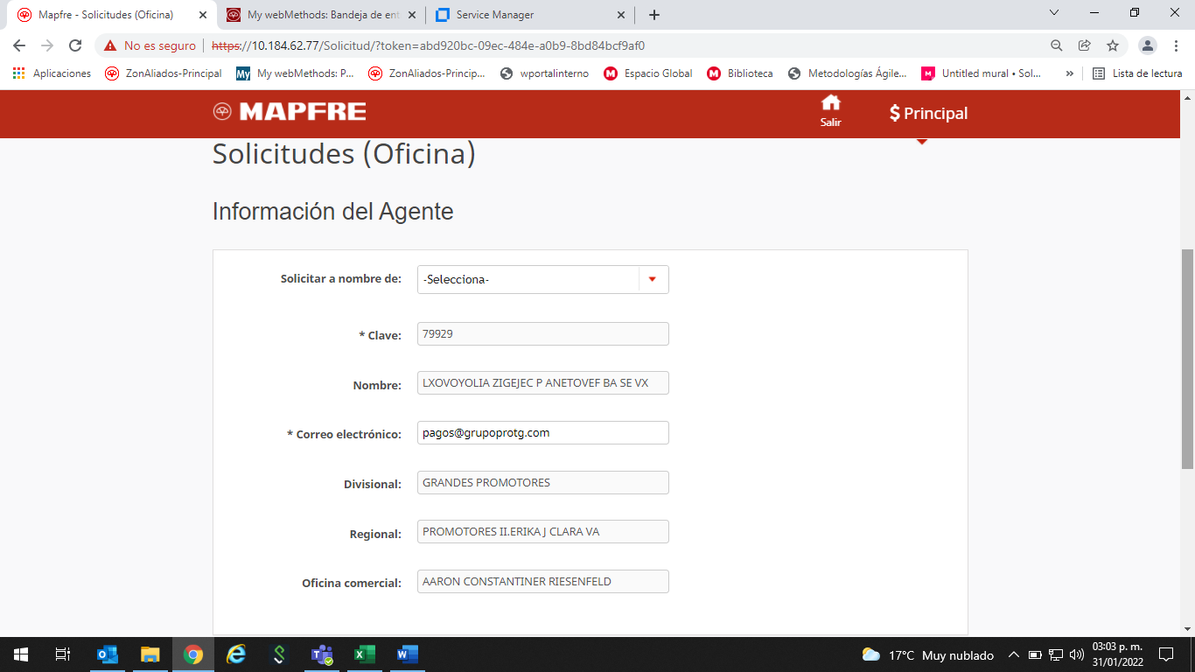



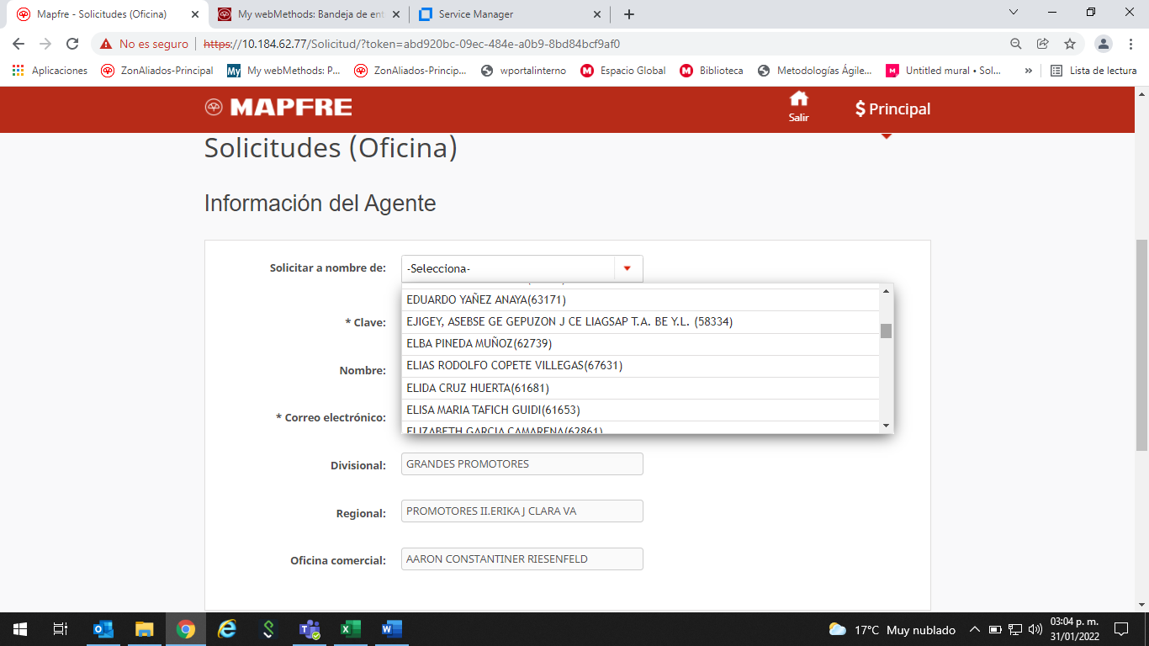

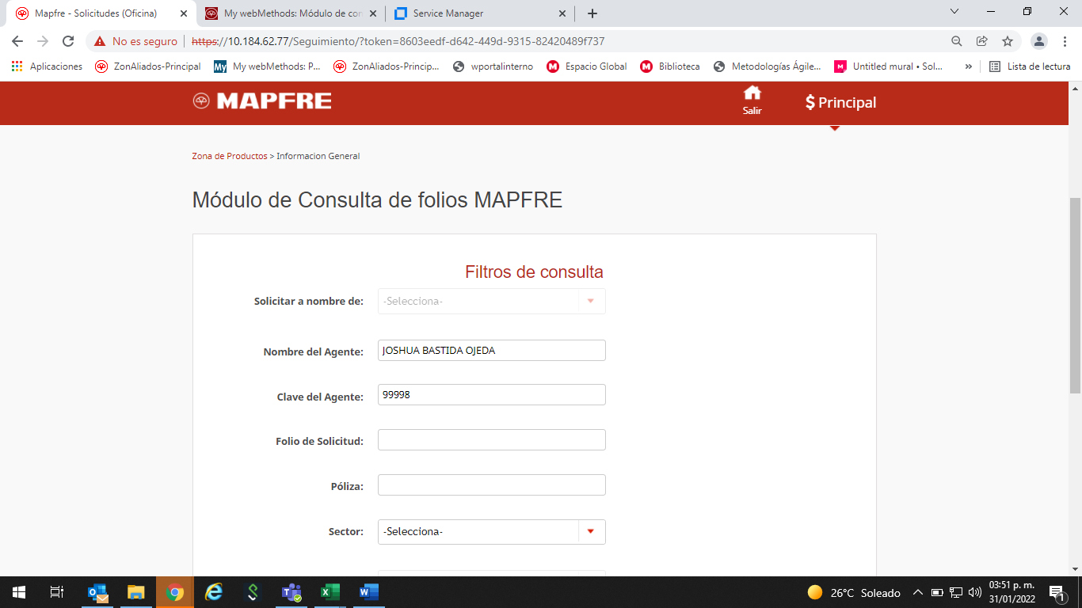

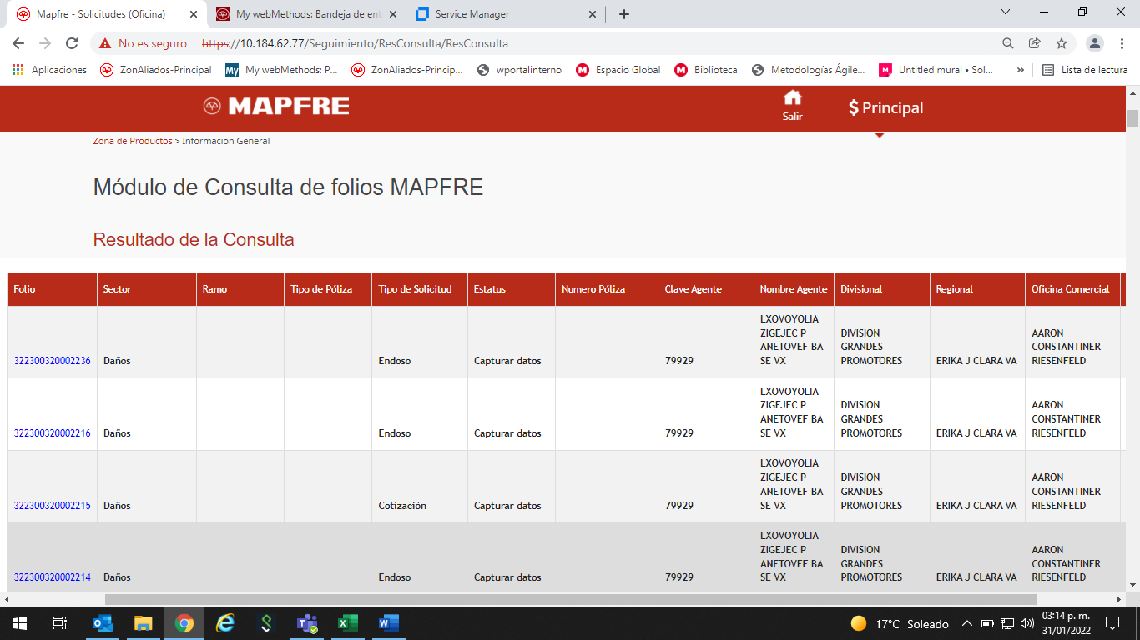

* 1. **Consulta con nombre de contratante (sólo ZA y GAMA)**

Se requiere que cuando se consulte un folio se pueda filtrar la búsqueda por nombre del cliente (solicitante/contratante) y de igual manera aparezca el campo en el resultado de la búsqueda.

En el **Módulo de Consulta** de folios de ZA – GAMA, se agregará un nuevo campo en los filtros de consulta llamado **Nombre del cliente/Razón social**.

Este campo permitirá realizar la búsqueda de solicitudes que cuenten con el nombre exacto o coincidente con lo capturado, por ejemplo: Al realizar la búsqueda de la razón social “PATITO”, el sistema traerá como resultado lo siguiente:

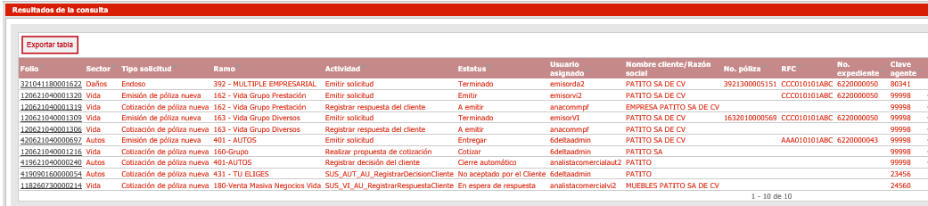

Pero si realizamos la búsqueda con el nombre exacto “MUEBLES PATITO SA DE CV” el resultado será:

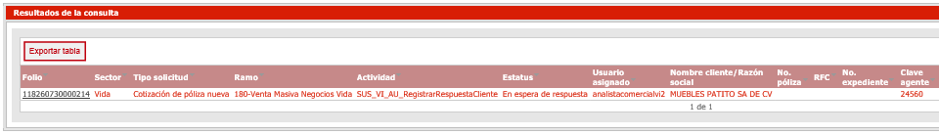

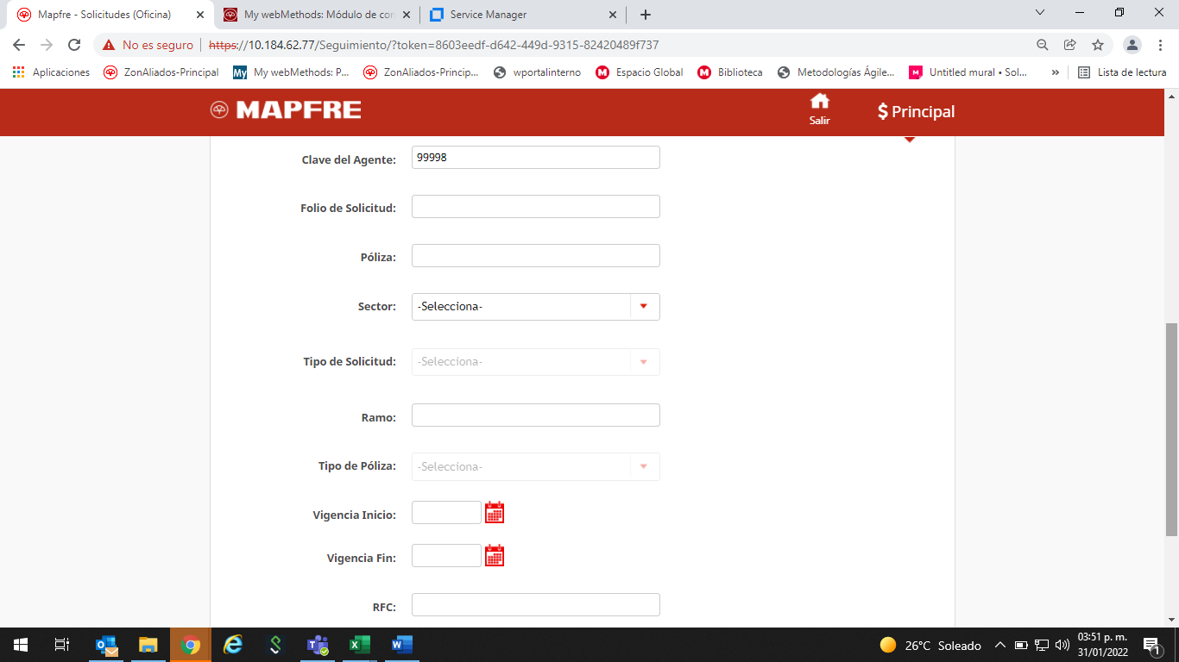

En la bandeja de consulta de la gerencia o agente agregar una columna con el “nombre del cliente/ razón social”, adicional a las columnas que ya existen actualmente, y se pueda exportar la tabla a un excel



Igualmente en GAMA, se requiere aparezcan los filtros en la consulta de Nombre del solicitante, apellido paterno, apellido materno y razón social

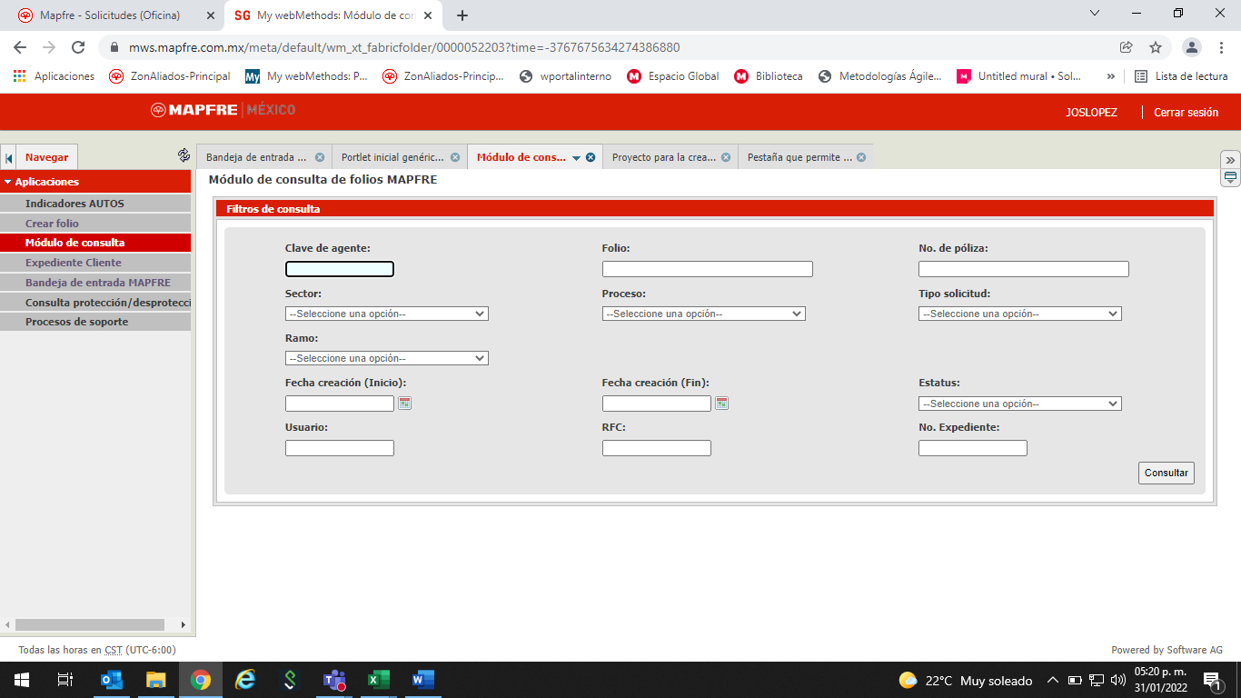

Este campo permitirá realizar la búsqueda de solicitudes que cuenten con el nombre exacto o coincidente con lo capturado, por ejemplo: Al realizar la búsqueda de la razón social “PATITO”, el sistema traerá como resultado lo siguiente:

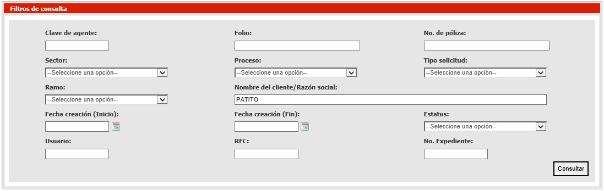



Pero si realizamos la búsqueda con el nombre exacto “MUEBLES PATITO SA DE CV” el resultado será:

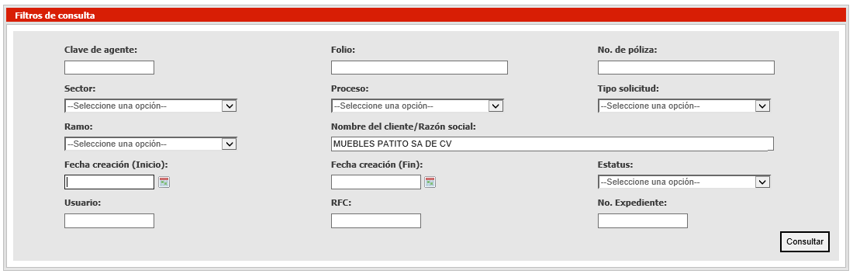



* 1. **Consulta de estructura comercial (Sólo ZA y GAMA)**

Se requiere que cuando se consulte un folio de solicitud de cotización, emisión o endoso se pueda filtrar la búsqueda por estructura comercial (regional, divisional, oficina comercial).

Agregar los campos en el módulo de consulta “Regional, Divisional, Oficina Comercial” para que se genera la búsqueda de los folios asignados por estructura comercial





Igualmente en GAMA, se requiere aparezcan los filtros en la consulta de Regional, Divisional Oficina comercial



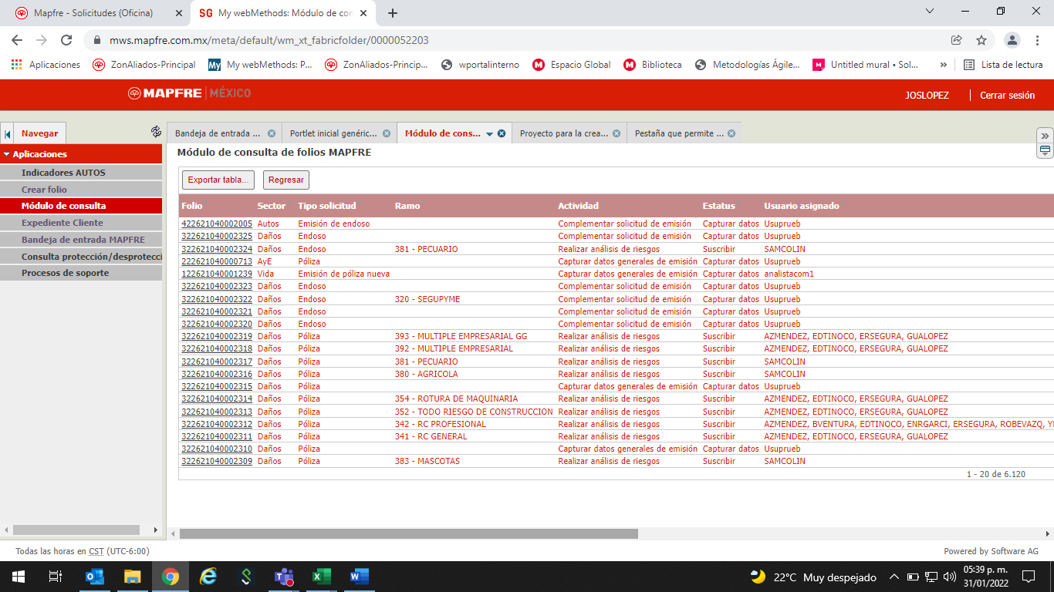

* 1. **12, 13 Añadir campos en la captura de información Autos (ZA y GAMA)**

Se requiere añadir los siguientes campos en la pantalla de captura del Agente o Analista Comercial para las solicitudes de cotización del sector de automóviles cuando el tipo de persona sea moral “Giro Comercial”, tanto para GAMA como para Zonaliados, este campo debe tener la validación obligatoria, y se debe elegir de un catálogo.

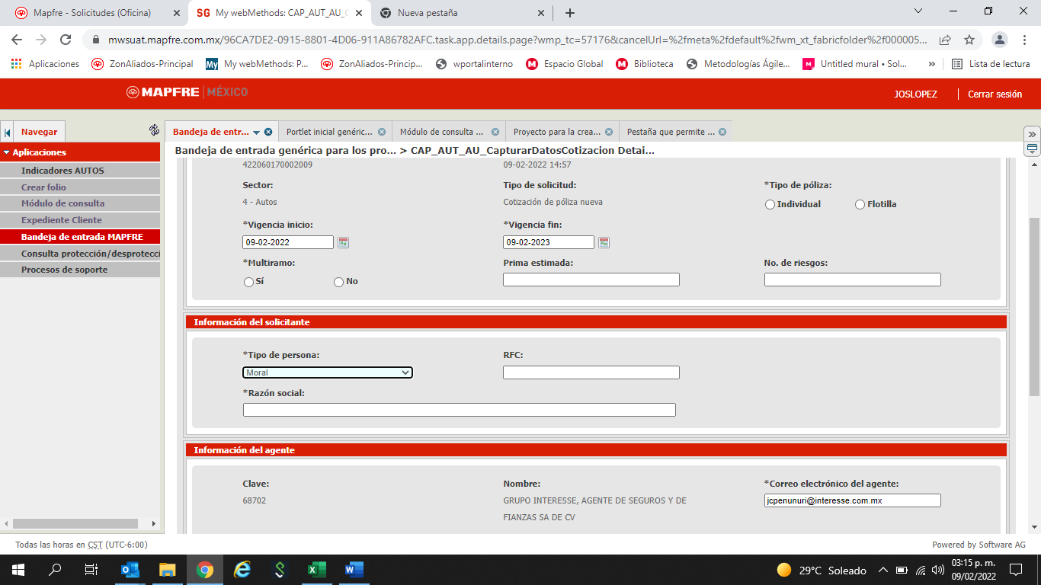

*Pantallas de muestra de GAMA

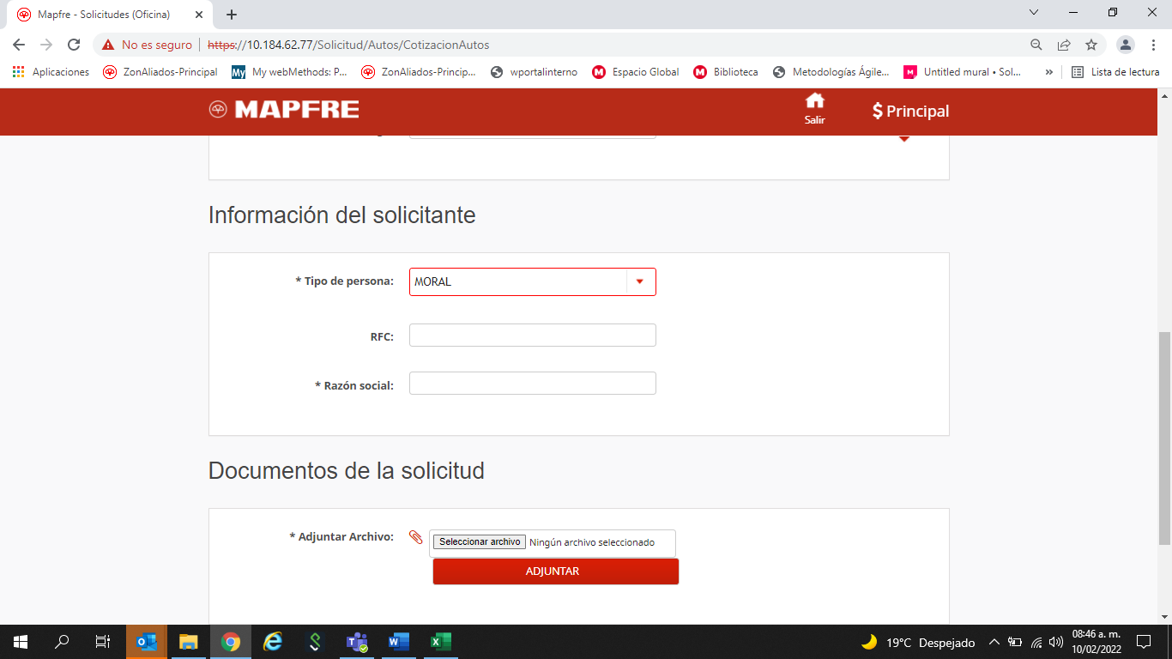

*Imagen de pantalla ZonAliados

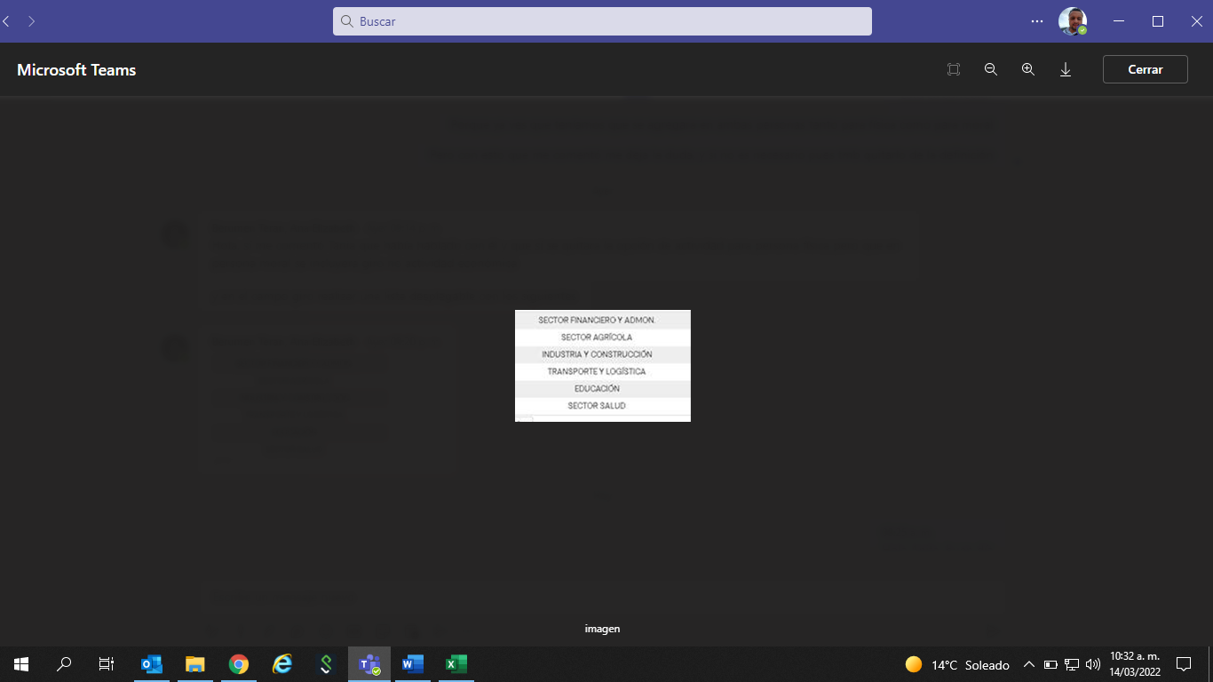

*Catálogo de opciones para “Giro Comercial”

Se requiere añadir los siguientes campos en la pantalla de captura del Agente o Analista Comercial en el tipo de solicitud de emisión de póliza nueva ya sea de entrada directa o que venga desde una cotización del sector de automóviles en el apartado de información general:

* Póliza Grupo (Campo alfanumérico con 13 caracteres) Campo No obligatorio y si editable en suscripción
* Contrato ( Campo numérico que puede tener 1 a 5 dígitos) campos No obligatorio y si editable por suscripción
* Pool Pymes (campo check con Sí y No) Campo validado como obligatorio, sólo para emisión nueva y que sea flotilla

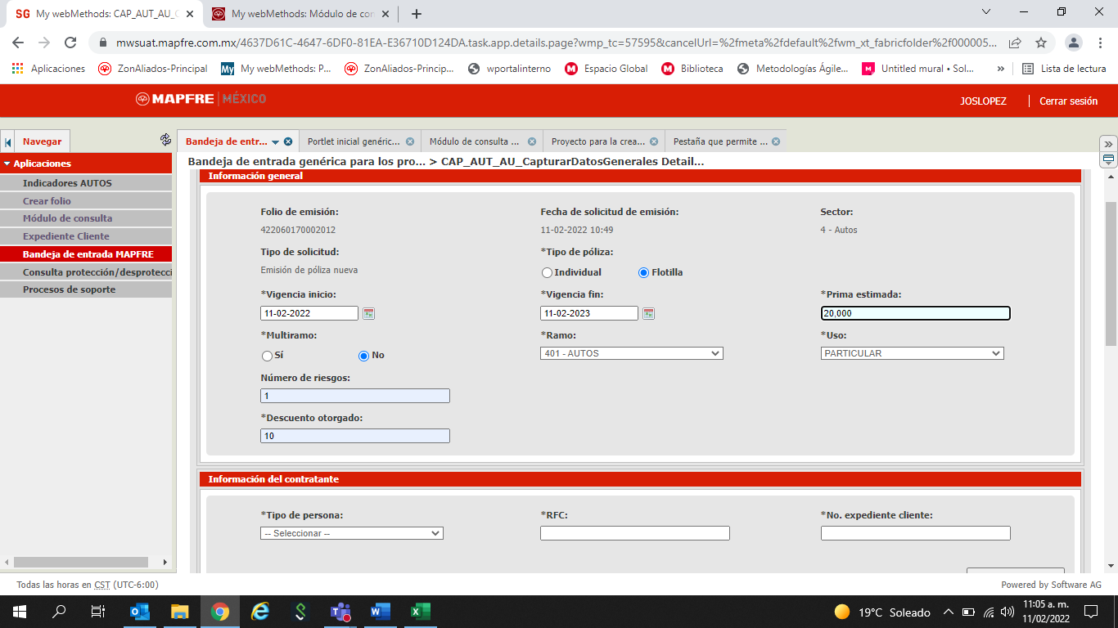

*Pantalla muestra GAMA

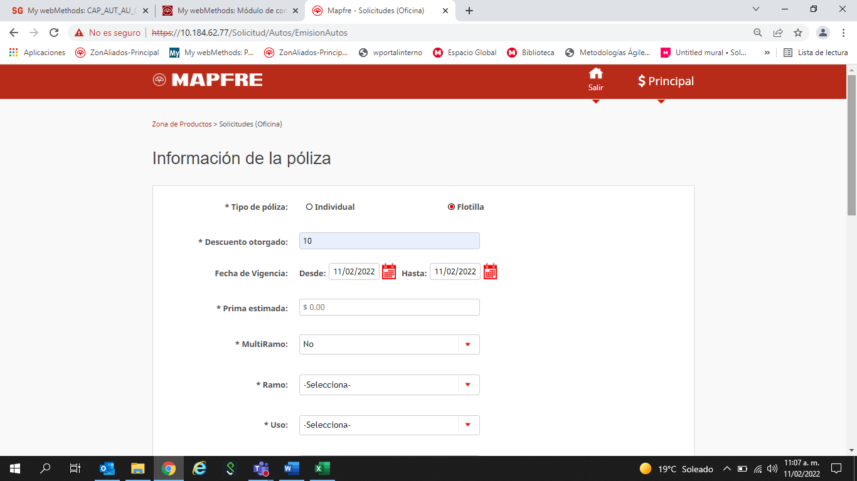

*Pantalla muestra de ZA

* 1. **Añadir información al reporte de consulta de folios (GAMA)**

Se requiere que al generar un reporte desde el módulo de consulta de “GAMA” para el sector de autos se pueda obtener adicional a la información que ya trae, lo siguiente:

Número de riesgos, Nombre del solicitante-contratante/ uso/ nombre del agente/ tipo de solicitud si es póliza nueva o renovación/ prima neta/ movimiento / contrato o nombre del contrato / usuario / Profesión o Actividad económica según el tipo de persona

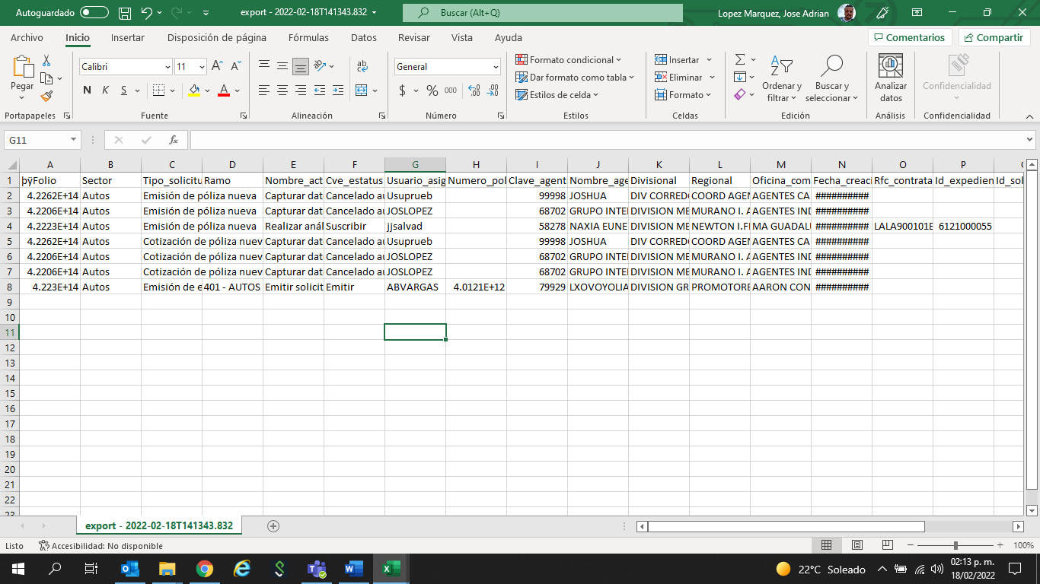

* 1. **Que el campo Reaseguro no sea obligatorio para Autos (GAMA)**

Se requiere que para el sector de automóviles se coloque de forma predeterminada la selección de “No” cuando la pregunta sea obligatoria “¿Requiere reaseguro facultativo?”

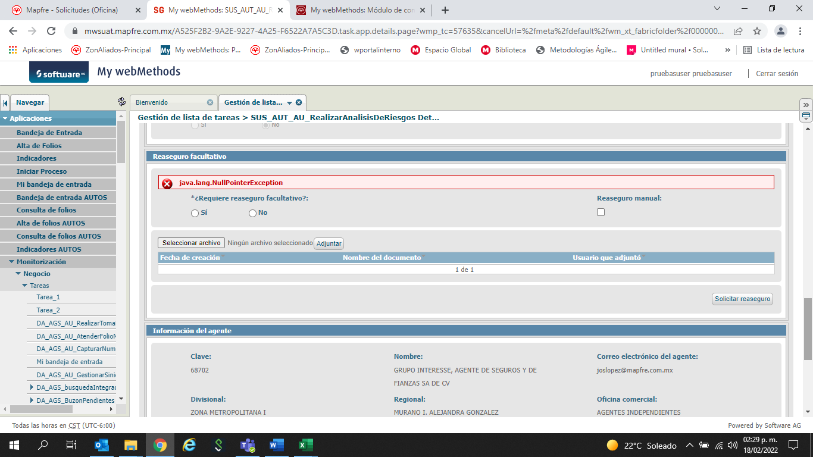

* 1. **Extender catálogo de rechazos del folio (GAMA)**

Se requiere agregar más opciones al catálogo de rechazos para la estación del suscriptor sector de automóviles:

Incluir

* Póliza Anulada
* Serie Duplicada

Catálogo actual rechazos:

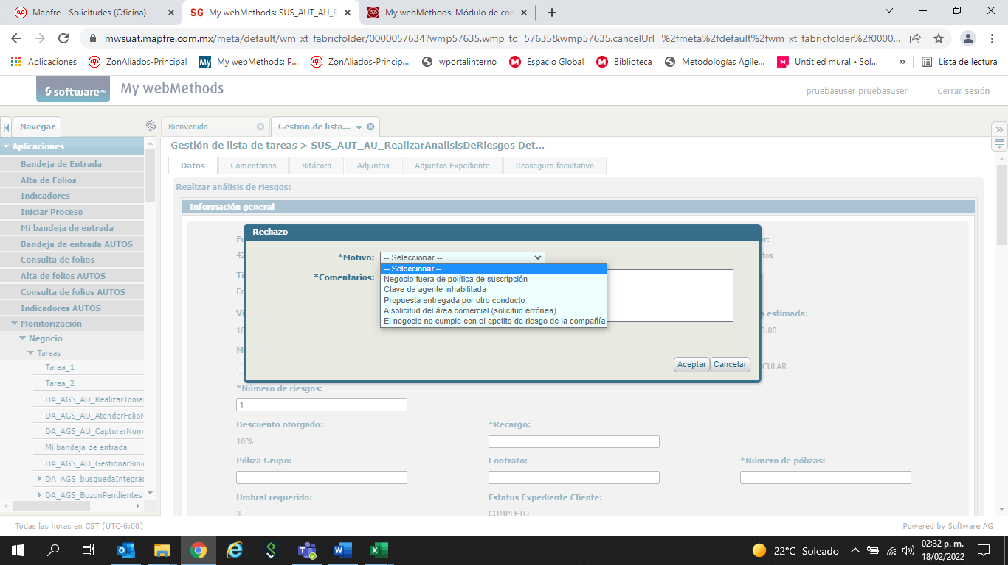

* 1. **Funcionalidad de reasignación de folios para el rol coordinador (GAMA)**

Se requiere que el Coordinador autos (Rol_AUT_CoordinadorSuscripcion), tenga la opción de reasignar los folios entre los suscriptores (Rol_AUT_Suscriptor)

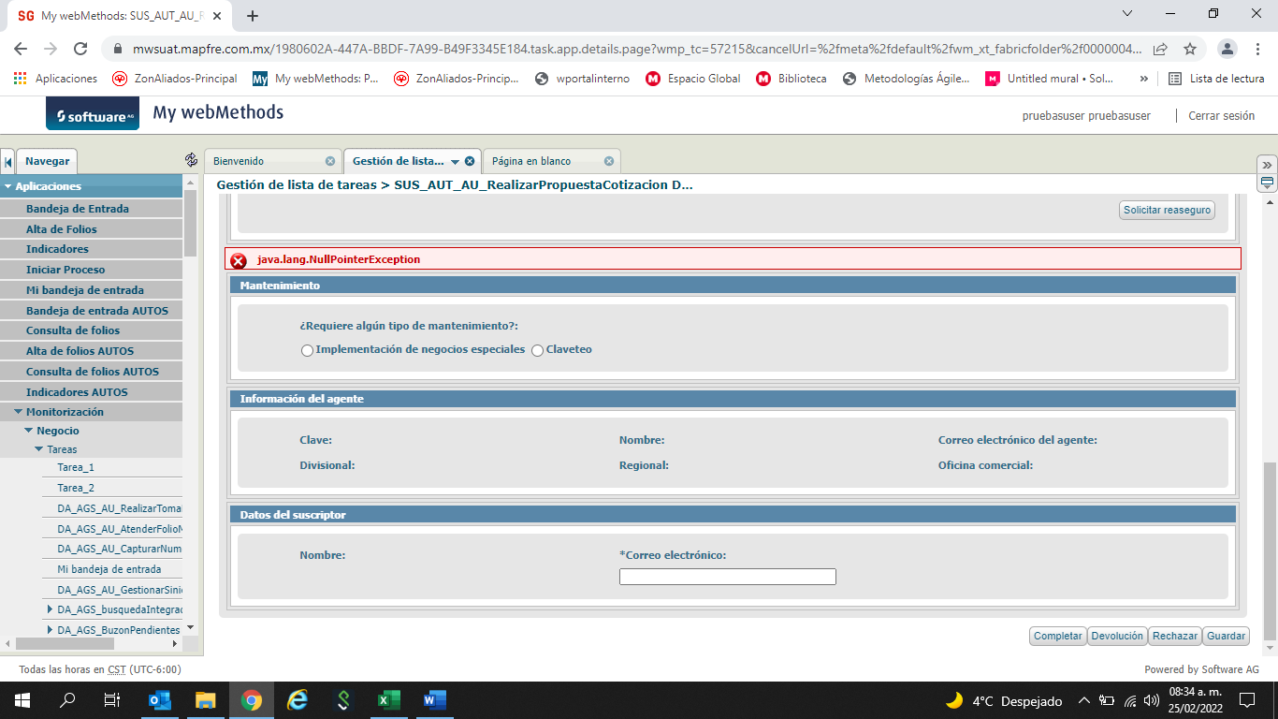

* 1. **Información del folio en la consulta desde ZA (ZA)**

Se requiere que en la consulta de algún folio de cotización, emisión y endoso para todos los estatus disponibles desde ZonAliados, el agente o gerencia de desarrollo pueda visualizar en las pestañas de Datos, Comentarios, Adjuntos y bitácora” la información del folio (Folio, tipo de solicitud, ramo, póliza o No. De endoso, Fecha de creación folio, Creado por, Fecha de última modificación, Modificado por, Estatus). En una sola línea debajo de cada título de la pestaña. (Equipo de everis deberá revisar con GAMA para obtener la información)

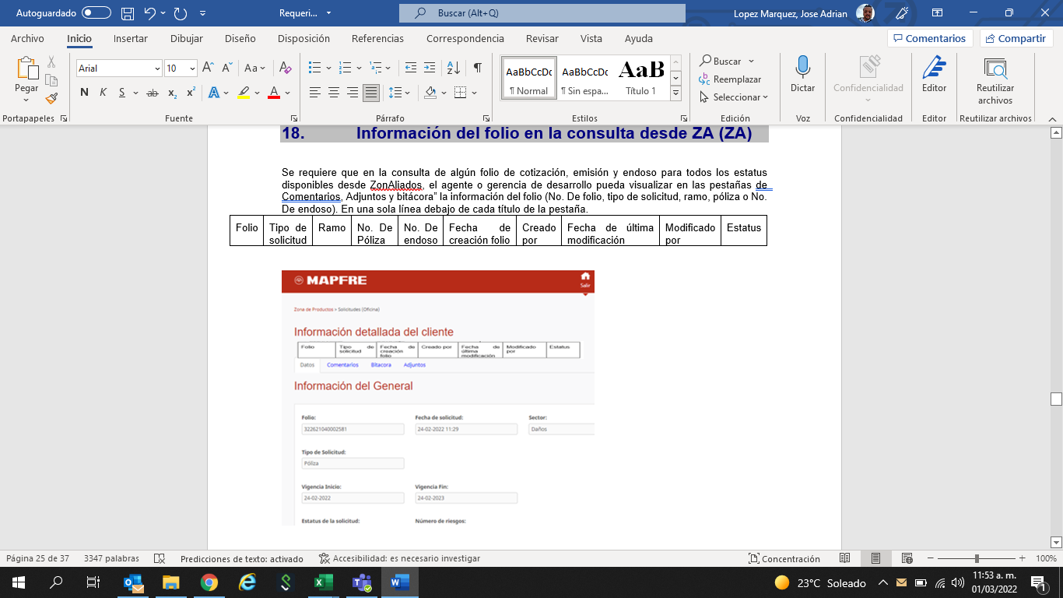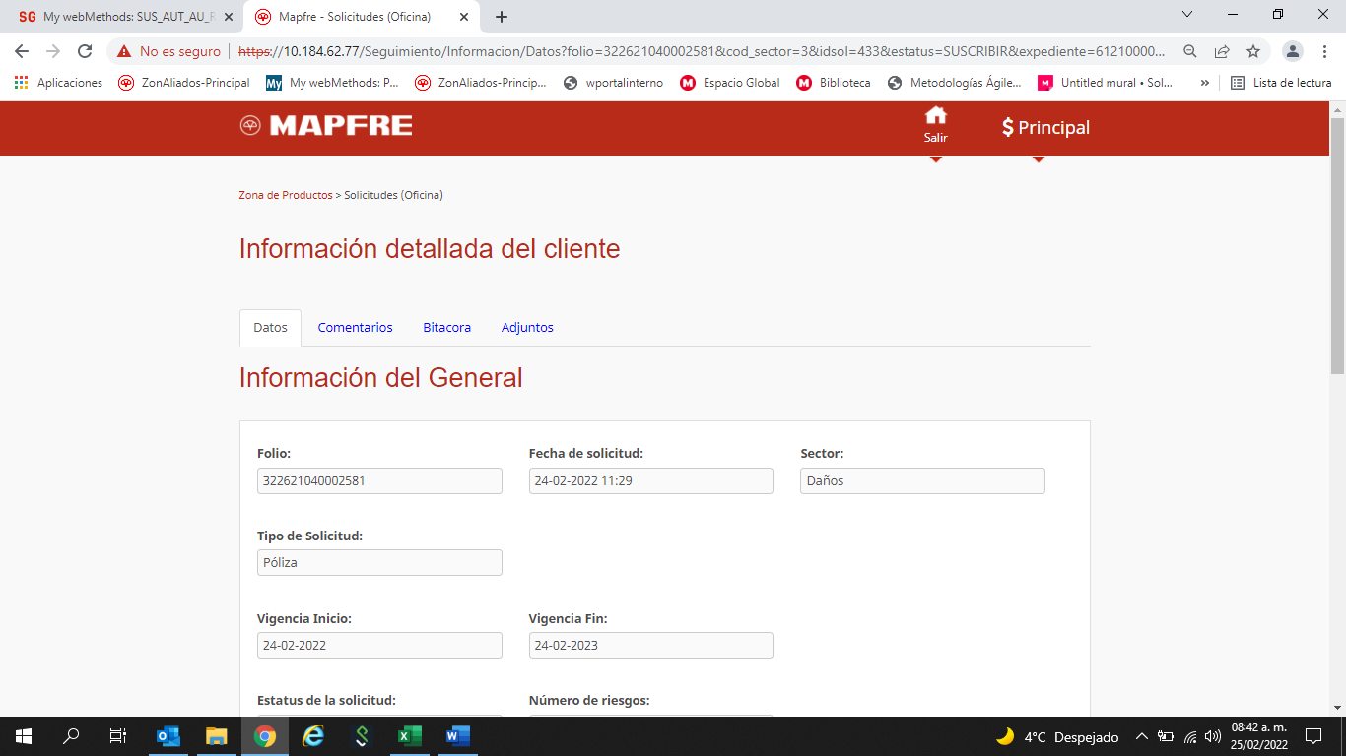

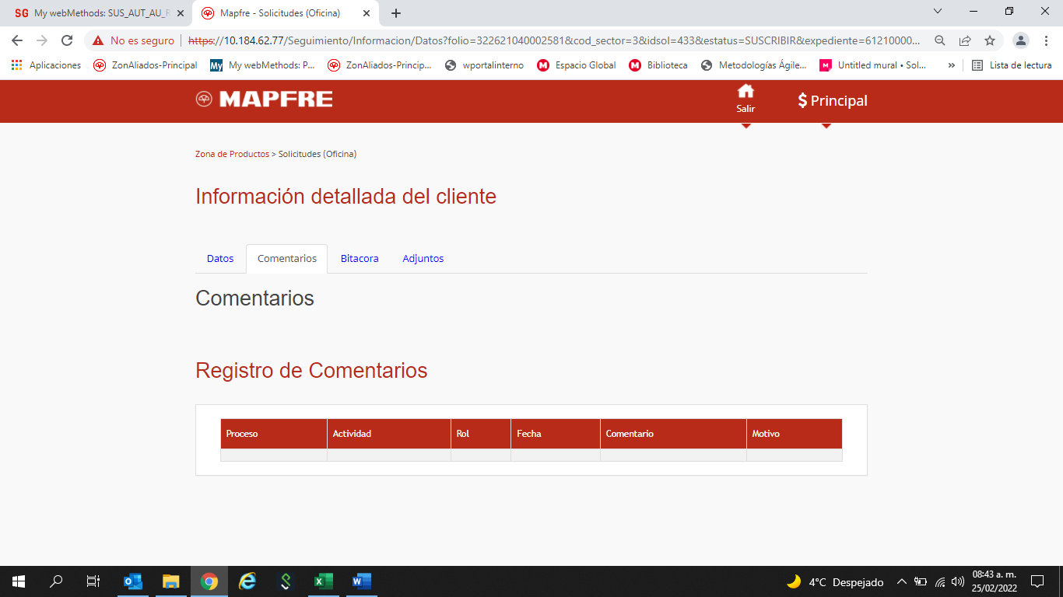

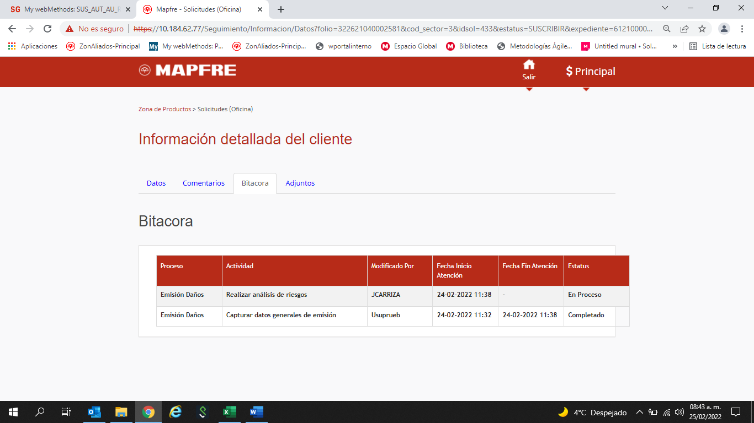

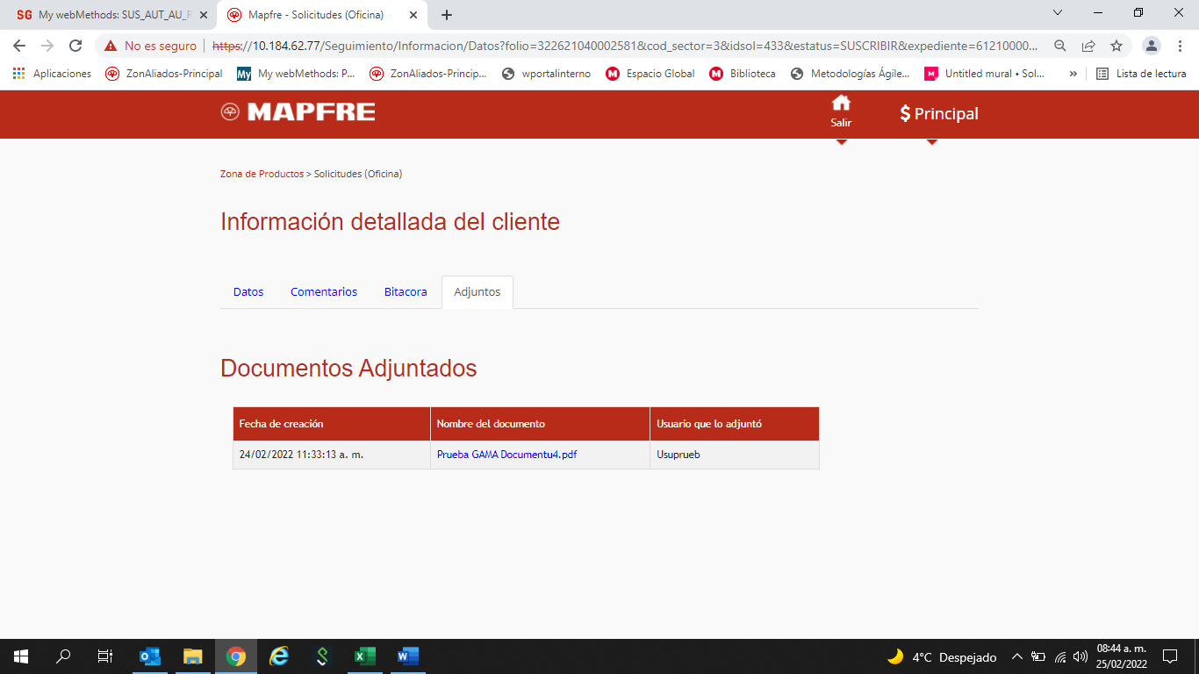

* 1. **Carga de documentos con caracteres especiales (ZA)**

Se requiere que desde ZonAliados, permita la carga de documentos con caracteres especiales, números, acentos, puntos, comas, alfanuméricos

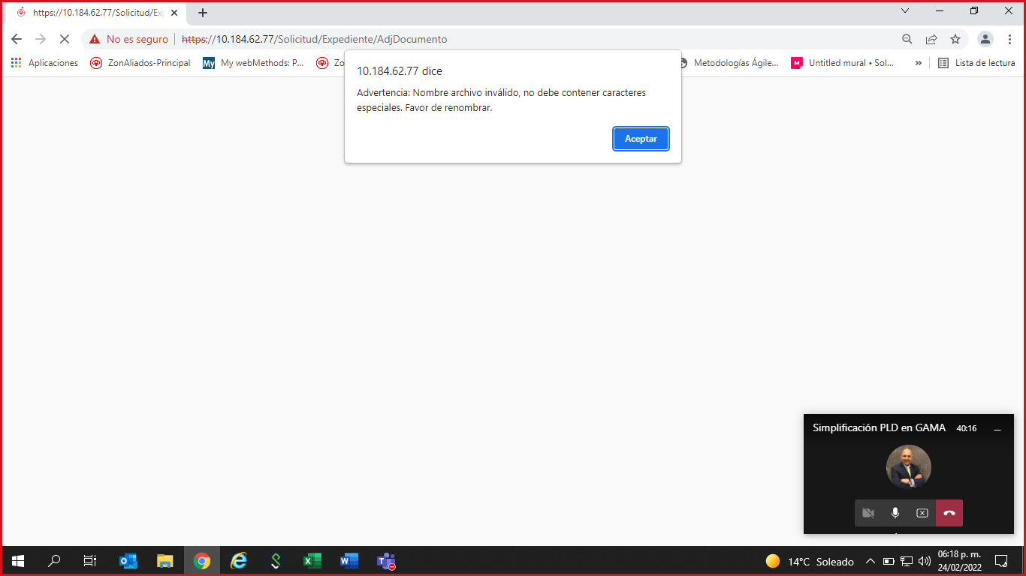

* 1. **Avanzar folios desde las 4 pestañas (Datos, Comentarios, Bitácora, Adjuntos) (ZA y GAMA)**

Se requiere que los botones que aparecen de acuerdo a cada estatus en la pestaña de Datos de una cotización, emisión o endoso, en la consulta de los folios desde ZonAliados, aparezcan en las 3 pestañas restantes, esto es, replicar la funcionalidad de los botones en las 4 pestañas y que tengan la misma función, desde la pestaña que se de clic, por ejemplo: si desde comentarios da clic en continuar, el folio avance, etc.

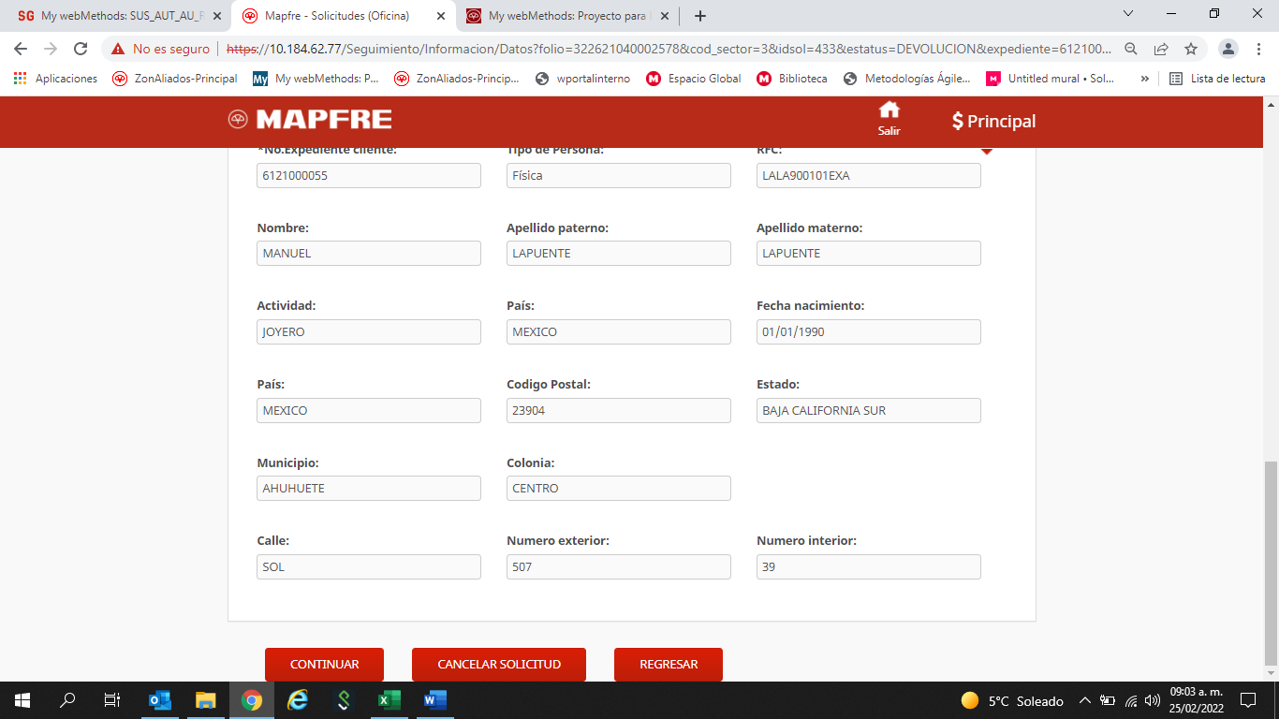



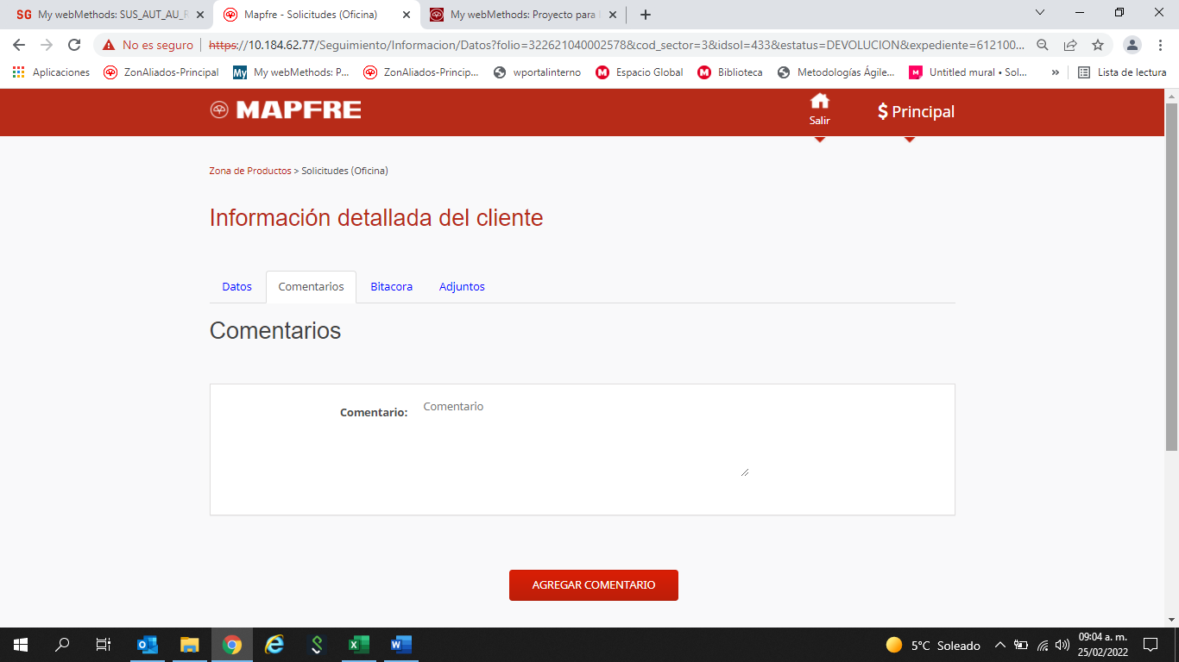

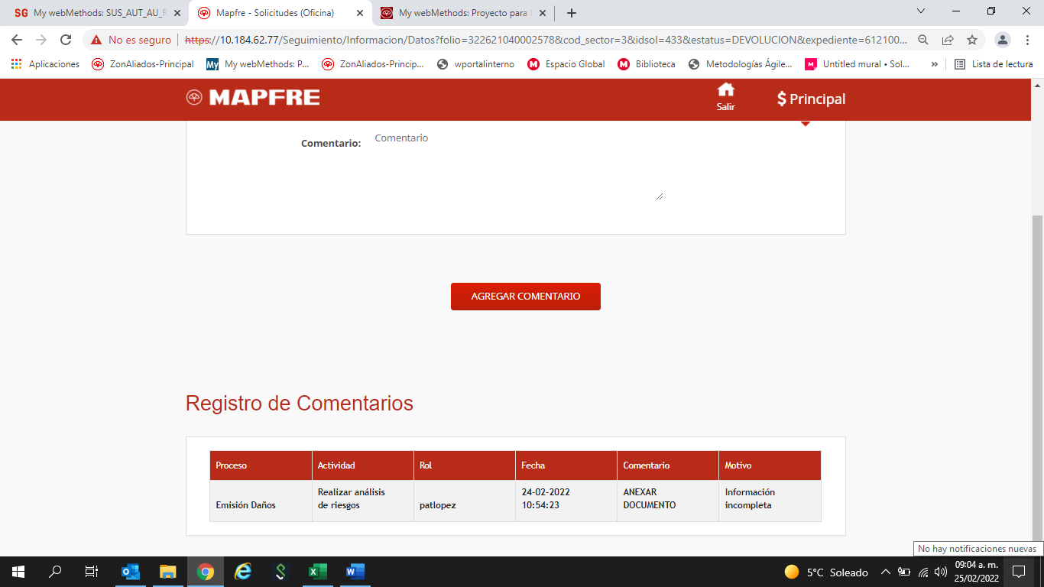



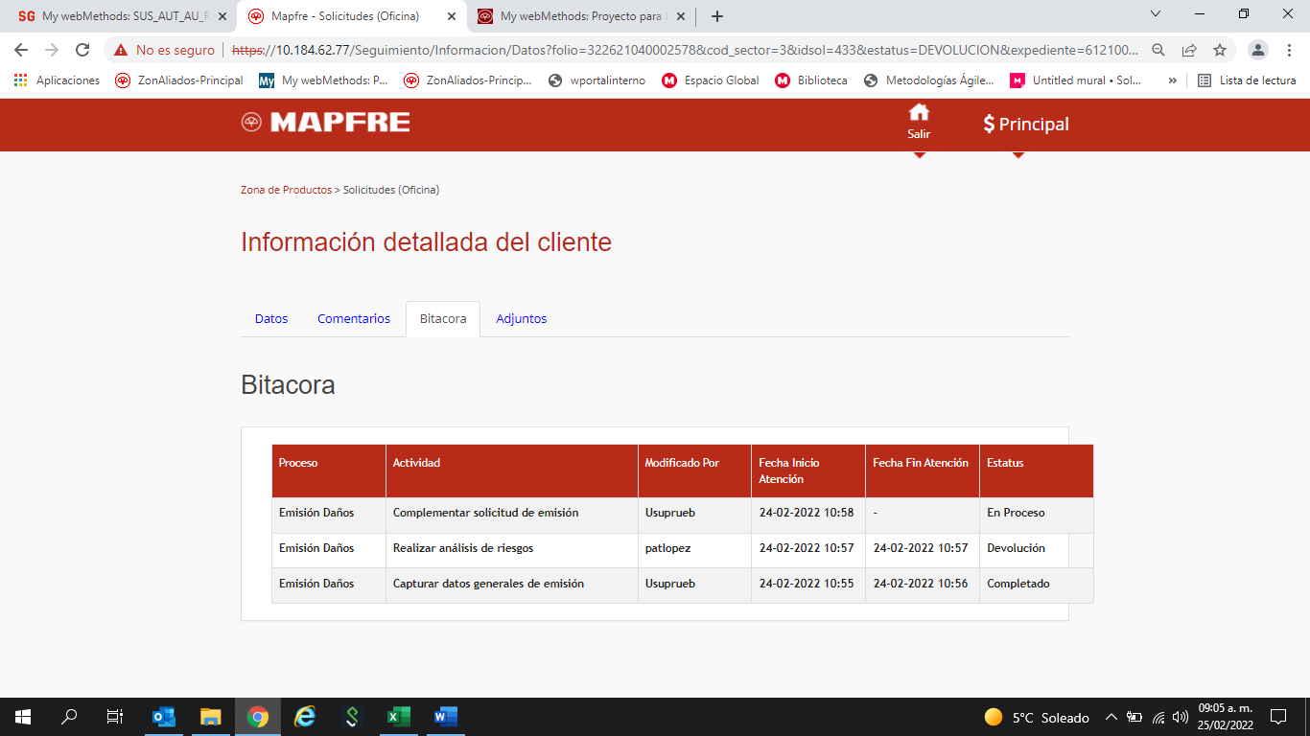



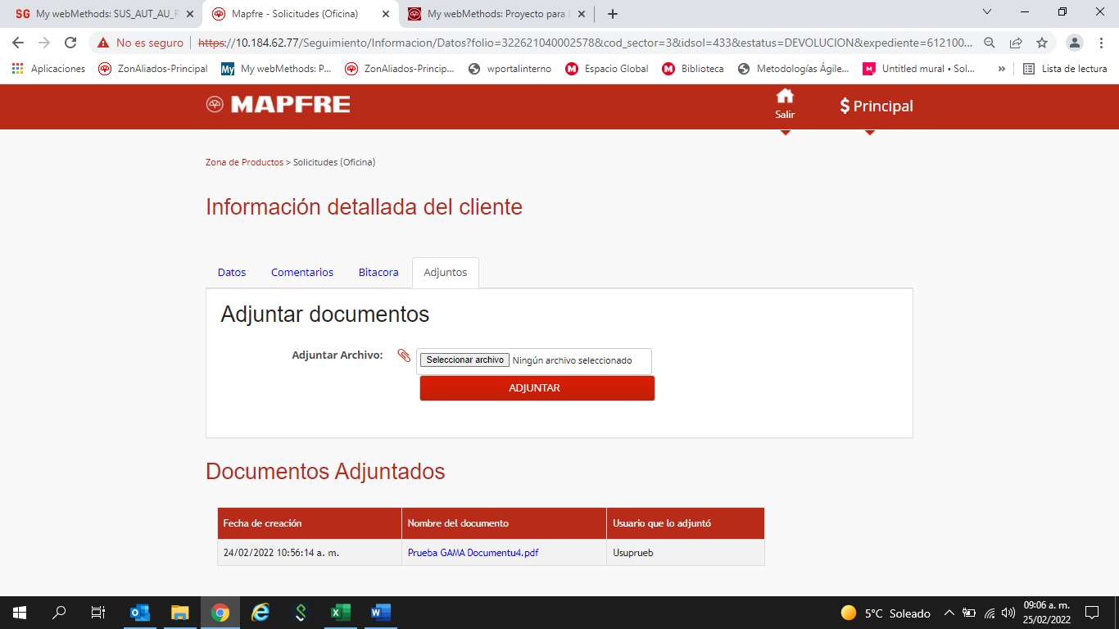



Para GAMA en caso que no aplique la pestaña “adjuntos” omitir en esta pestaña.

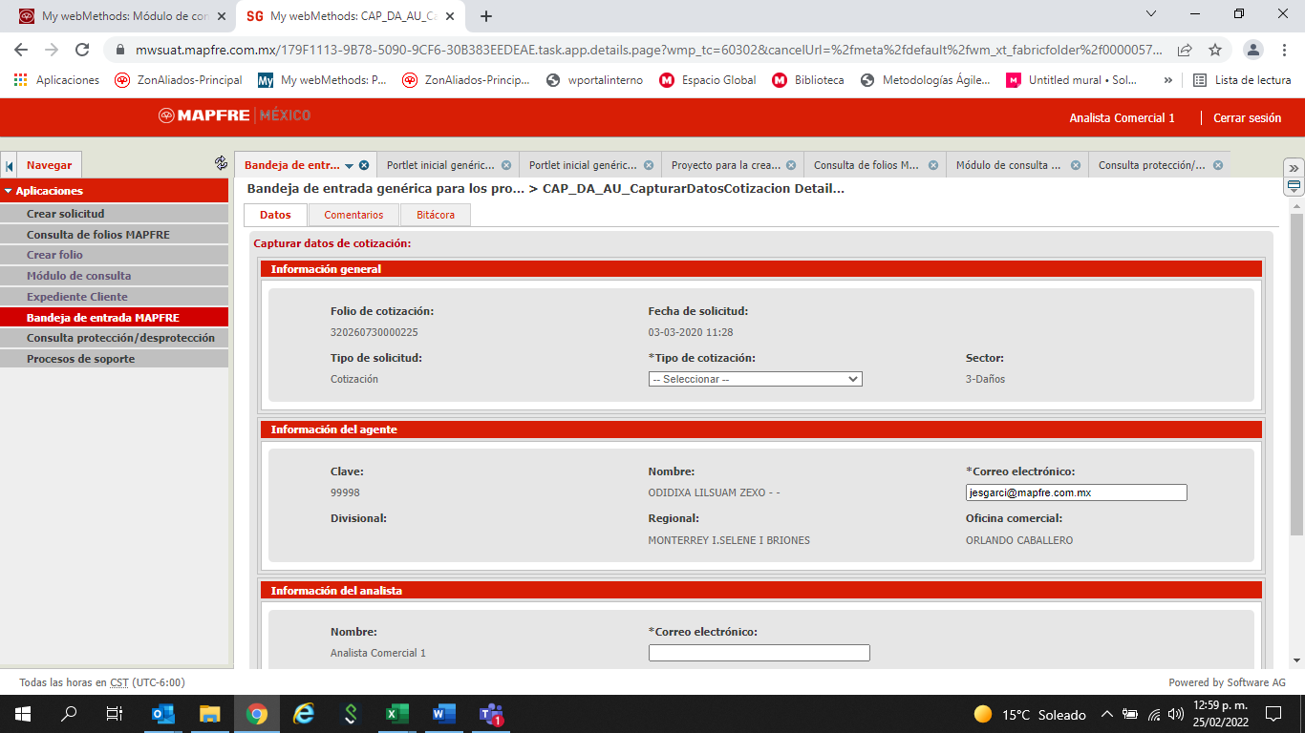

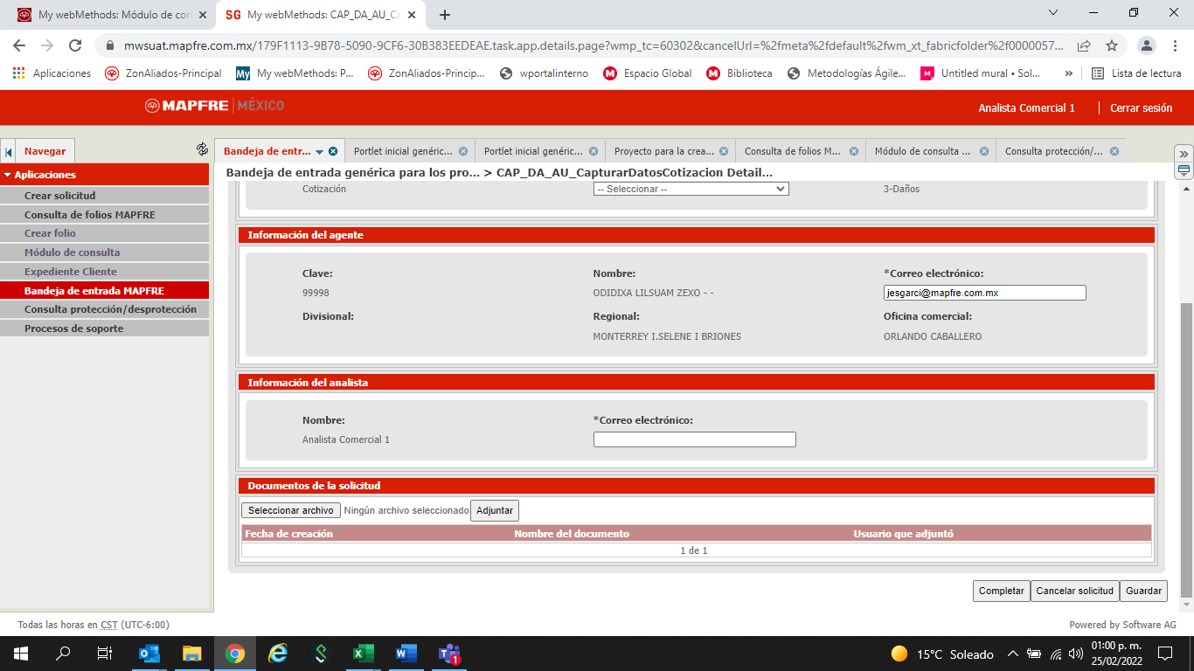



|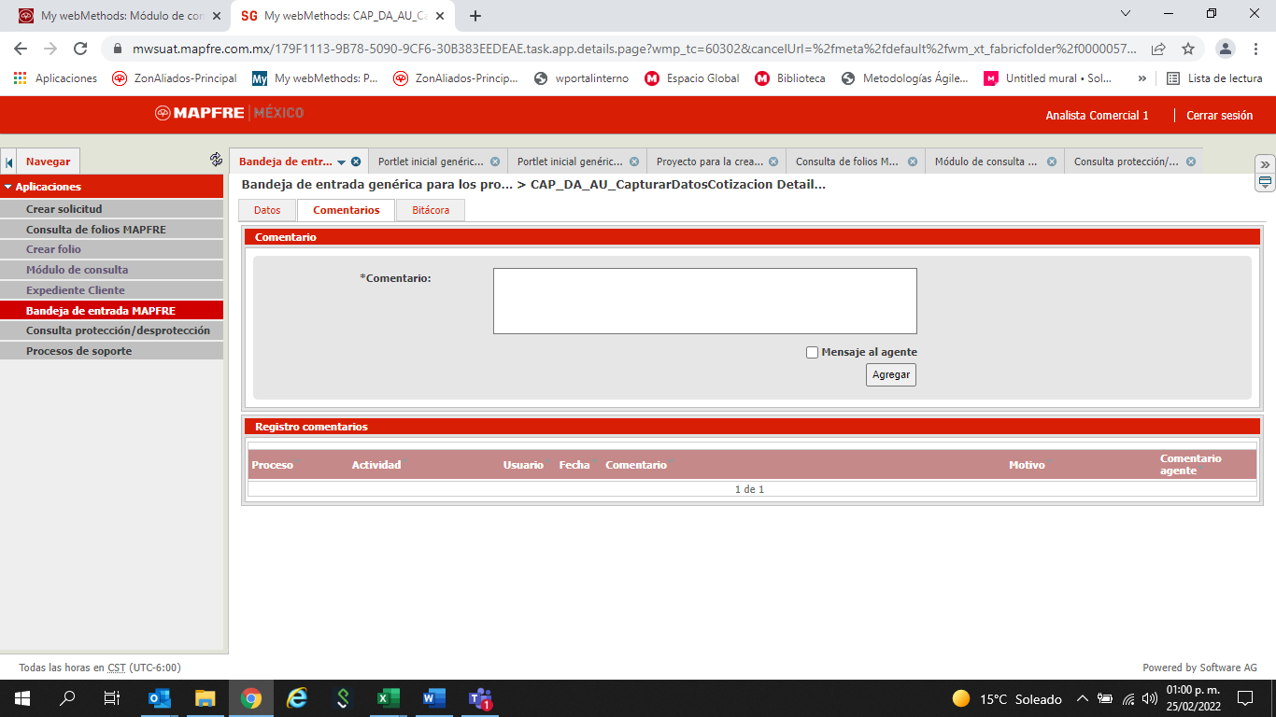



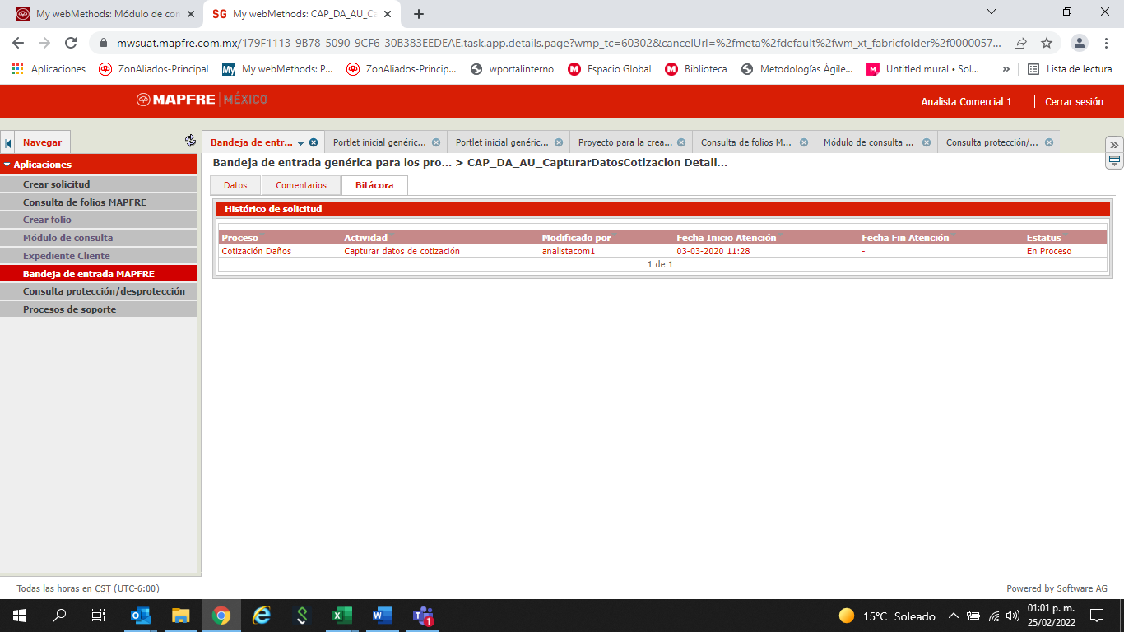



* 1. **Actualización del reporte de consulta aparezca quién generó el alta del folio (GAMA)**

Se requiere que en el reporte que se extrae desde el módulo de consulta aparezca el usuario de quién creo el folio, y la fecha del último movimiento del mismo folio, adicional a como ahora está que indica en dónde se encuentra el folio en ese momento y la fecha de creación del folio, también se requiere que aparezca el motivo de rechazo o motivo de devolución del folio, cuando los estatus sean “Rechazado, Rechazado automático, devolución” tanto del suscriptor como del emisor en columnas independientes.

Esto aplicable a los 4 sectores Autos, Daños, Vida y AyE

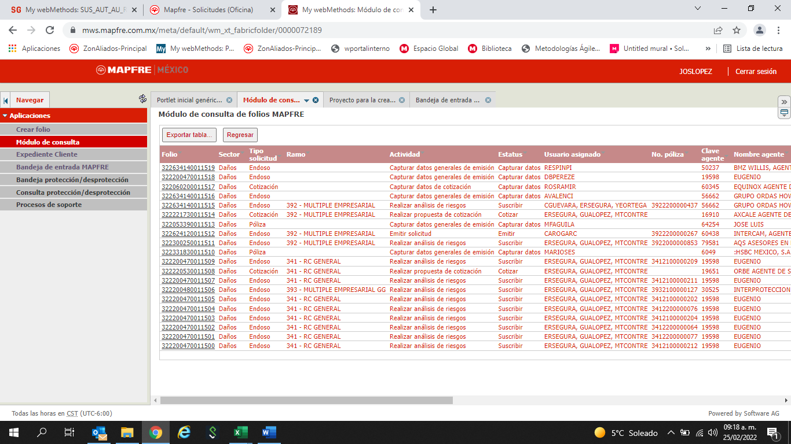

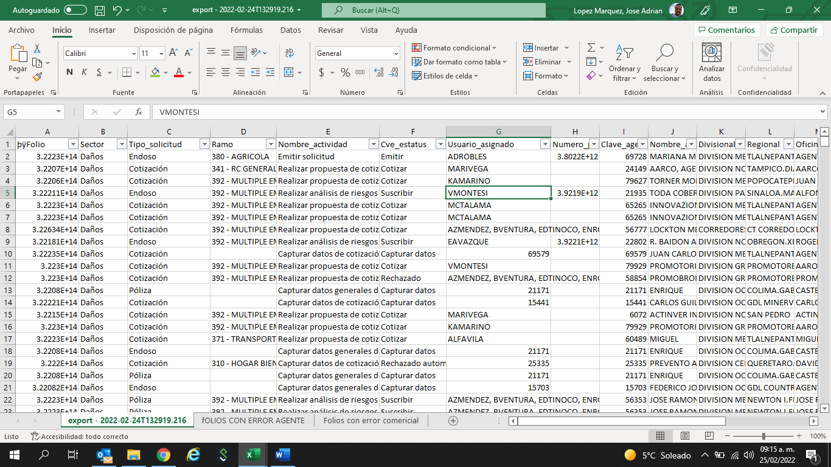

* 1. **Visualización del No. De Endoso en consulta ( ZA)**

Se requiere que en la consulta de algún folio de endoso de los sectores de autos, daños, vida y AyE aparezca el campo “No. De endoso” con la información obtenida desde el sistema GAMA, una vez que el folio este con estatus “Terminado”

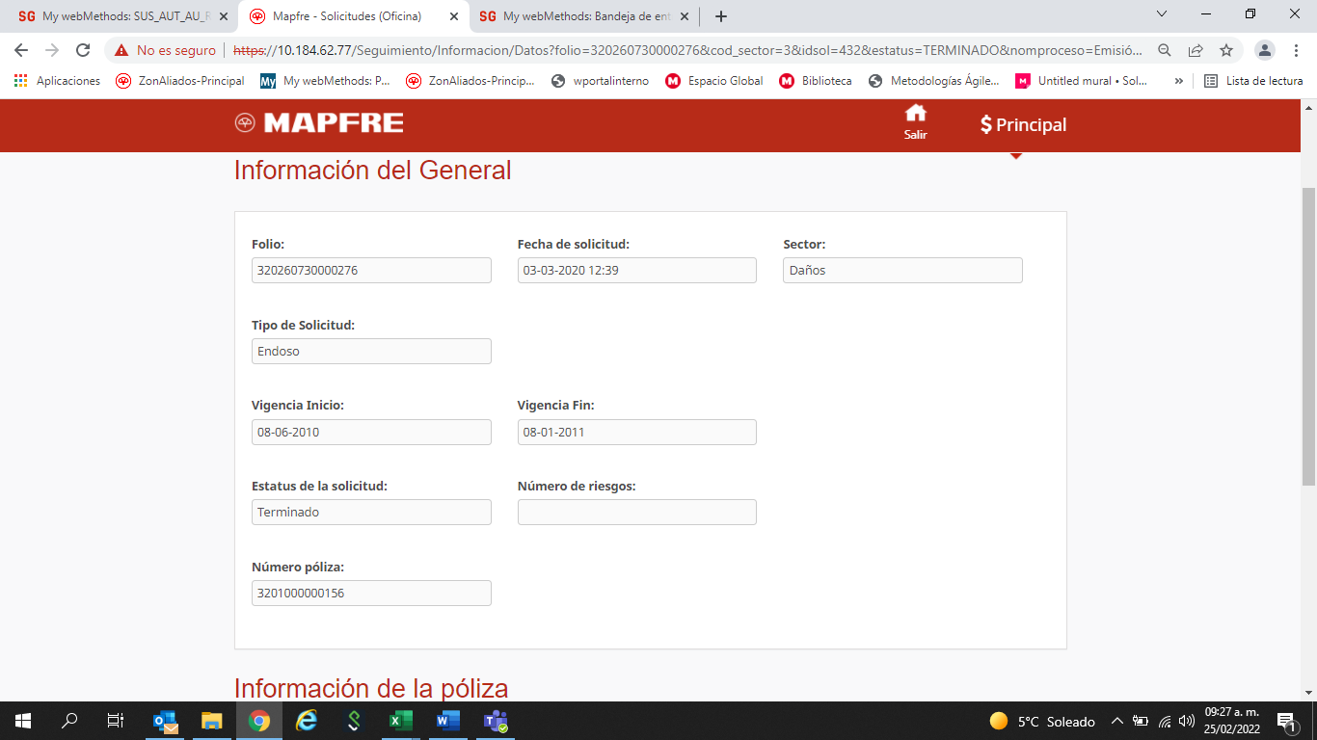

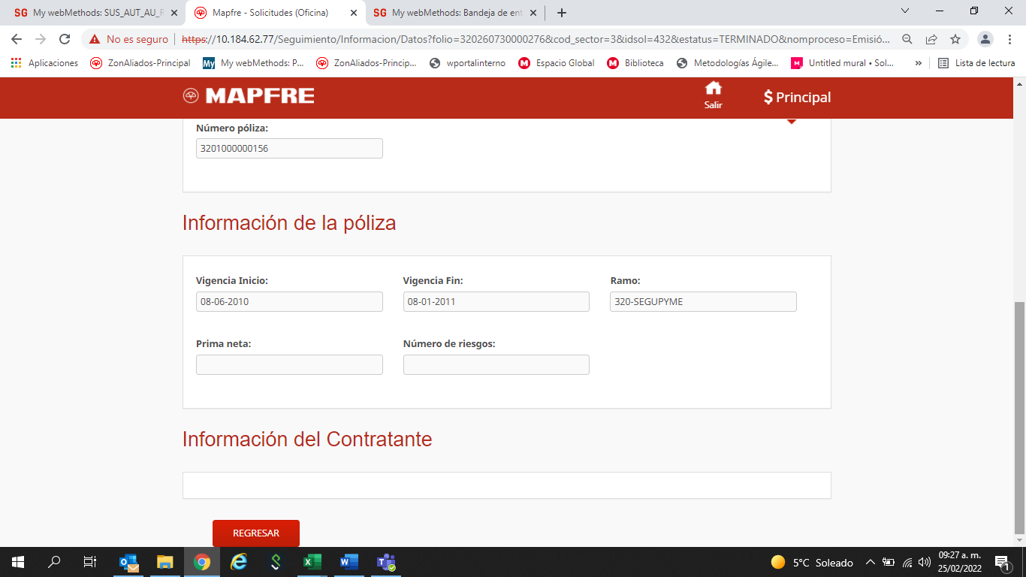

* 1. **Seguimiento de folios de gerencias a agentes y de agentes a gerencias (Sólo ZA)**

Se requiere que las claves de gerencias de desarrollo puedan continuar un folio de cotización, emisión o endoso que fue creado por su agente bajo su estructura y también el agente pueda continuar un folio creado por la gerencia a su nombre de clave de agente, esto es, que a la gerencia a través del filtro de búsqueda “Solicitar a nombre de” pueda filtrar los folios exclusivos de alguna clave en especial que tenga cargada bajo su estructura.

De igual forma el agente al entrar a consultar sus folios, aparezcan los creados por su clave y también los creados por la clave de gerencia pero que fueron marcados con el campos “Solicitar a nombre de” su clave de ese agente.

Nota: En caso que la gerencia genere una solicitud a nombre de un agente en especial, la solicitud deberá mantener el nombre de ese agente y no de la gerencia sólo en los casos que no aparezca ningún dato en el campo “Solicitar a nombre de”, se dejará el nombre de la gerencia en la solicitud

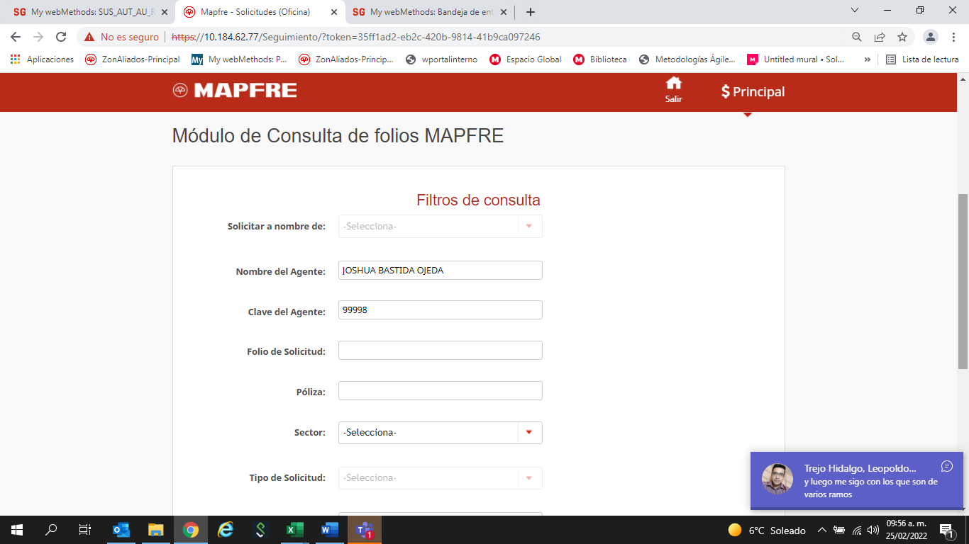

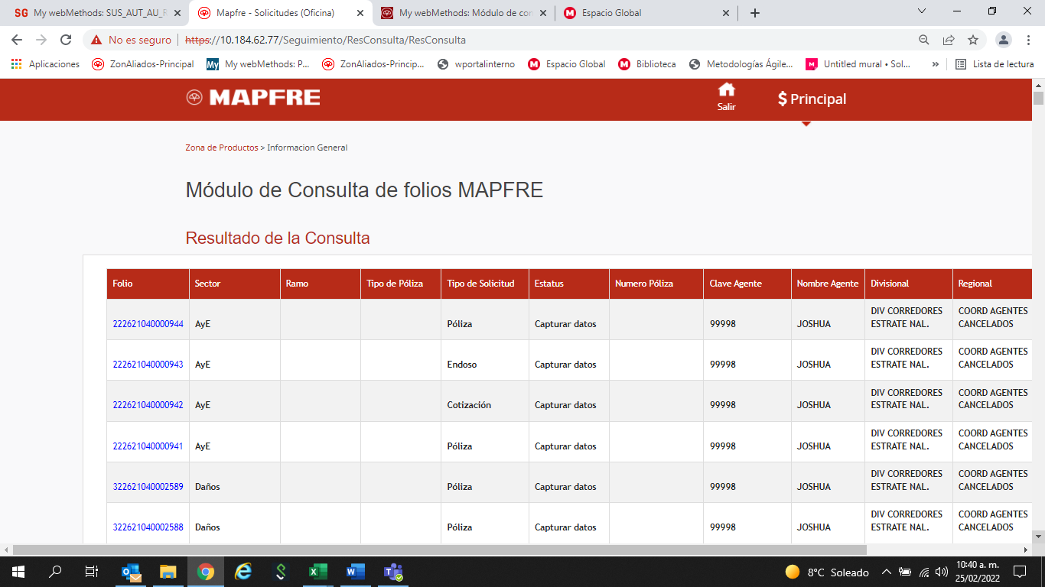

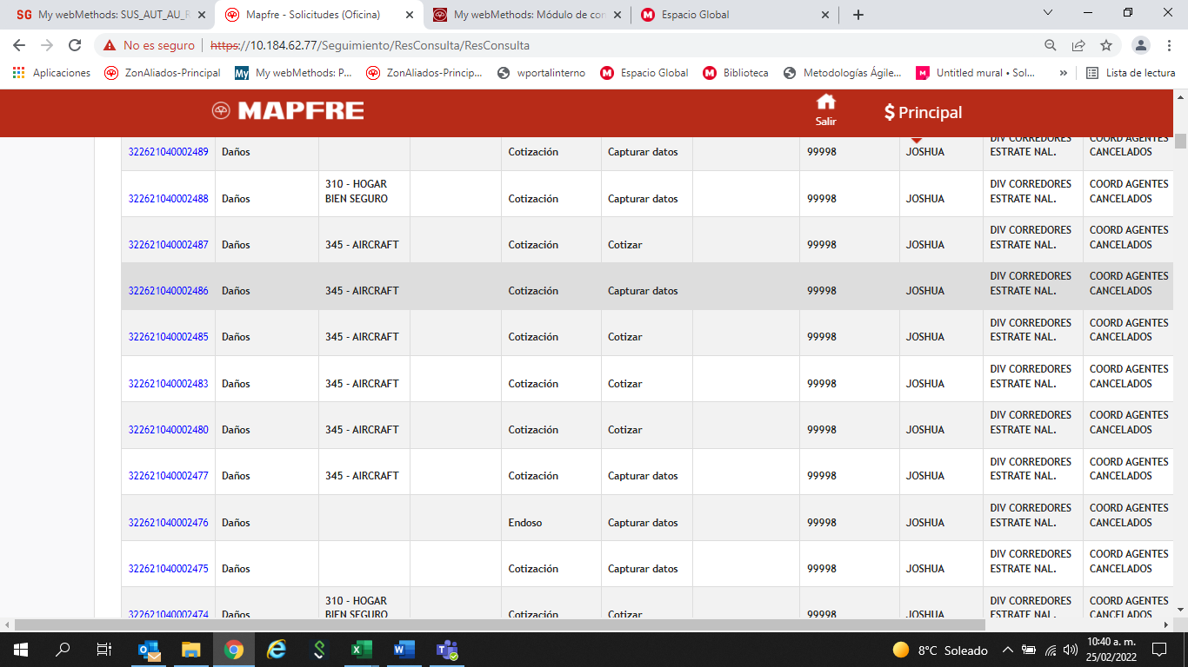

* 1. **Cotización de renovación (GAMA y ZA)**

Se requiere incluir en ZA y GAMA el tipo de solicitud de Cotización de Renovación:

Incluir en la lista desplegable: Cotización de renovación de flotilla.

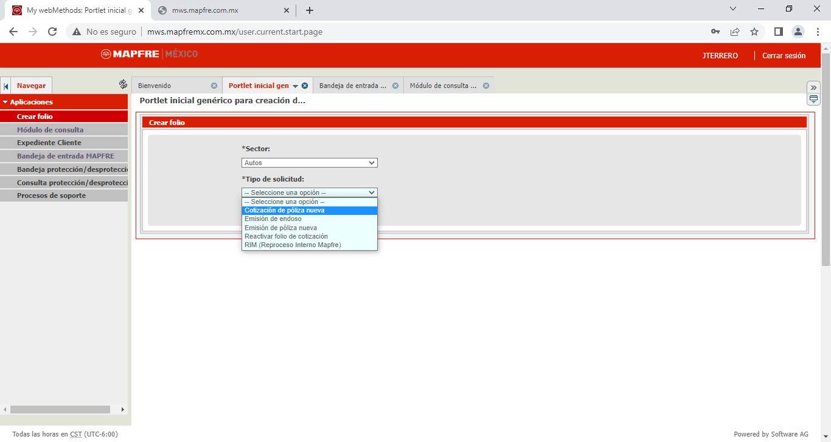

En la información general incluir campo para que el analista comercial capture el número de póliza y el sistema rellene con la información de la póliza el resto de los campos de pantalla (vigencia, nombre del contratante, clave y nombre de agente).

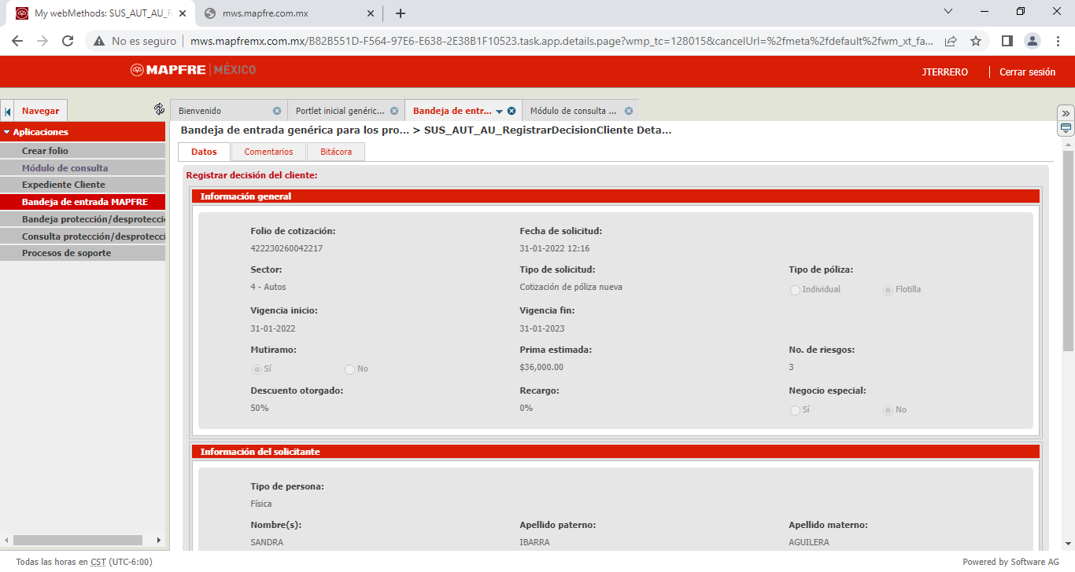

Se debe tener opción de adjuntar documentos (obligatorio en el alta inicial del folio).

* 1. **Endoso de renovación Autos (GAMA y ZA)**

Se requiere la funcionalidad de incluir el endoso de renovación a solicitud por medio de folio en el sistema GAMA.

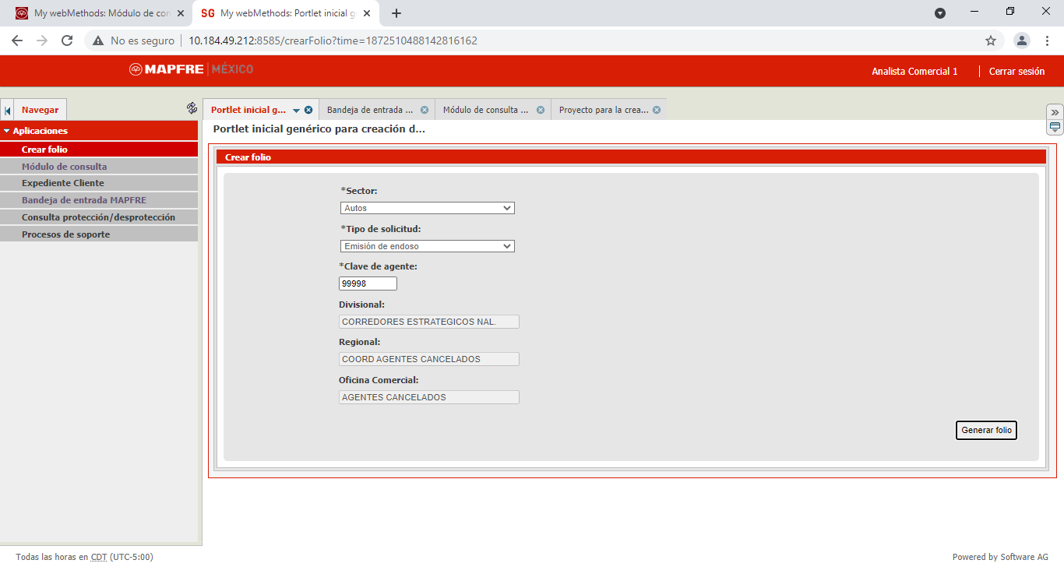

Se genera folio **421621040001458**:

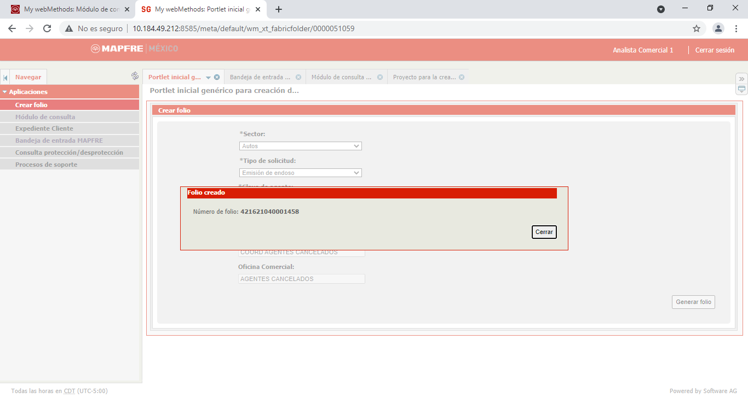

En la lista desplegable de endoso A incluir el de Renovación de póliza a Solicitud:

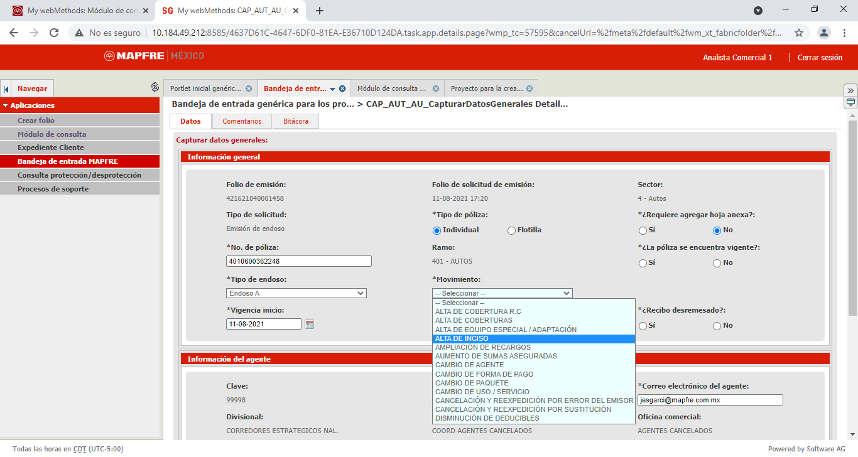

Se requiere que al realizar la captura del número de póliza el sistema rellene con la información de la póliza el resto de los campos de pantalla.

Se debe tener opción de adjuntar documentos (obligatorio en el alta inicial del folio)

* 1. **En la bandeja de consulta, aparezca el nombre del contratante (ZA y GAMA)**

Se requiere que en la bandeja de consulta de ZA y GAMA, aparezca el nombre del contratante, estos datos se capturan desde la creación del folio ya sea de Cotización, emisión o endoso es requerida la información. Una vez capturada la información del folio que se concatene y aparezca en una columna la información junto a la columna del estatus y que diga la etiqueta de la columna “Nombre o Razón Social” identificando así en la columna cuando sea persona física o moral el contratante.

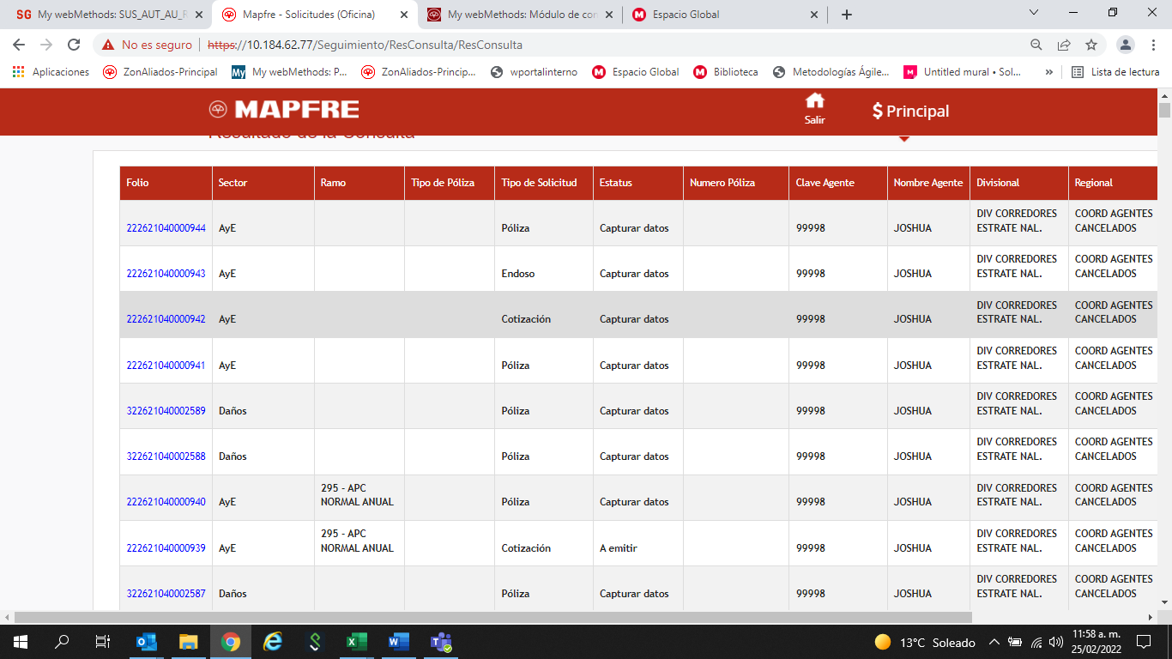



Desde GAMA que aparezca posterior al estatus

